STRATEGIA ROZWOJU GMINY BOJANÓW
NA LATA 2023-2030

Wykonawca:
CDG PRO Spółka z ograniczoną odpowiedzialnością
Świlcza 145 B, 36-072 Świlcza
NIP: 8133611534

październik 2022
Spis treści

1. Wprowadzenie 4
2. Metodologia Strategii Rozwoju Gminy Bojanów na lata 2023-2030 5
2.1. Ogólne informacje dot. Strategii Rozwoju 5
2.2. Wymogi prawne 5
2.3. Etapy tworzenia Strategii Rozwoju Gminy Bojanów 5
3. Wnioski z diagnozy i przeprowadzonych badań ankietowych 7
3.1 Uwarunkowania wynikające z położenia geograficznego i diagnoza sytuacji społeczno-gospodarczej 7
3.2 Ludność i procesy demograficzne 8
3.3 Gospodarka i rynek pracy 8
3.4 Środowisko naturalne i infrastruktura 9
3.5 Kultura i dziedzictwo kulturowe 10
3.6 Sport, turystyka 10
3.7 Planowanie i zagospodarowanie przestrzenne 10
3.8 Bezpieczeństwo publiczne 11
3.9 Polityka społeczna 11
3.10 Edukacja i wychowanie 11
3.11 Kapitał społeczny 12
3.12 Finanse samorządowe 12
3.13 Podsumowanie Diagnozy Społeczno-Gospodarczej Gminy Bojanów 14
4. Główne problemy w obszarach strategii 16
5. Wnioski z przeprowadzonych konsultacji społecznych 17
5.1. Gmina w oczach mieszkańców 22
5.2. Analiza SWOT 24
6. Plan operacyjny i kierunki interwencji rozwoju Gminy 25
6.1. Obszar 1. Gospodarka komunalna i infrastruktura techniczna 26
6.1.1. Cel operacyjny I.1. Rozwój infrastruktury komunalnej na terenie Gminy Bojanów 26
6.1.2. Cel operacyjny I.2. Poprawa dostępności i efektywności energetycznej budynków w tym zwiększenie wykorzystania OZE oraz ograniczanie negatywnego oddziaływania budynków na środowisko naturalne na terenie Gminy Bojanów 28
6.1.3. Cel operacyjny I.3. Adaptacja do zmian klimatu na terenie Gminy Bojanów 29
6.1.4. Cel operacyjny I.4. Rozwój infrastruktury drogowej na terenie Gminy Bojanów 29
6.2. Obszar 2. Infrastruktura i usługi społeczno-edukacyjne 30
6.2.1. Cel operacyjny II.1. Rozwój infrastruktury społeczno-edukacyjnej na terenie Gminy Bojanów 30
6.2.2. Cel operacyjny II.2. Rozwój ogólnodostępnej infrastruktury sportowej i rekreacyjnej na terenie Gminy Bojanów 31
6.2.3. Cel operacyjny II.3. Zwiększenie bezpieczeństwa publicznego i dostępu do opieki zdrowotnej w Gminie Bojanów 32
6.2.4. Cel operacyjny II.4. Rozwój potencjału edukacyjnego Gminy Bojanów oraz rozwój sprzyjający włączeniu społecznemu mieszkańców 33
6.3. Obszar 3. Polityka gospodarcza 34
6.3.1. Cel operacyjny III.1. Zrównoważone zarządzanie rozwojem przestrzennym Gminy 34
6.3.2. Cel operacyjny III.2. Wsparcie dla rozwoju przedsiębiorczości 35
6.4. Obszar 4. Turystyka i promocja 35
6.4.1. Cel operacyjny IV.1. Wzmocnienie promocji i turystyki Gminy Bojanów 36
6.4.2. Cel operacyjny IV.2. Zachowanie dziedzictwa kulturowego i rozwój kultury w Gminie Bojanów 36
7. Wieloletni Plan Inwestycyjny 38
8. Część planistyczna 41
8.1. Misja i wizja Gminy Bojanów 41
8.2. Model rozwoju Gminy Bojanów 41
8.3. Model struktury funkcjonalno-przestrzennej Gminy 42
8.4. Ustalenia i rekomendacje w zakresie kształtowania i prowadzenia polityki przestrzennej w Gminie 54
8.5. Oczekiwane rezultaty planowanych działań, w tym w wymiarze przestrzennym oraz wskaźniki ich osiągnięcia 57
8.6. Spójność kierunków rozwoju gminy z kierunkami wynikającymi ze strategii rozwoju województwa. Obszary strategicznej interwencji wraz z zakresem planowanych działań 59
9. Część wdrożeniowa 72
9.1. Struktura zarządzania i wdrożenia Strategii Rozwoju Gminy Bojanów 73
9.2. System obiegu informacji w ramach zarządzania Strategią Rozwoju Gminy Bojanów 73
9.3. Wytyczne do sporządzania dokumentów wykonawczych 74
9.4. System monitorowania i ewaluacji Strategii Rozwoju Gminy Bojanów 75
9.5. Analiza wskaźnikowa 75
9.6. Raport z realizacji Strategii Rozwoju Gminy Bojanów 76
9.7. Schemat i harmonogram realizacji procesu monitoringu 76
9.8. Zasady aktualizacji 77
9.9. Partycypacja społeczna 78
10. Ramy finansowe oraz źródła finansowania 79
Spis tabel, wykresów i rysunków 81

Wprowadzenie
Strategia Rozwoju Gminy Bojanów na lata 2023-2030 jest podstawowym dokumentem samorządu lokalnego, który określa obszary rozwoju Gminy Bojanów, jej priorytety i kierunki rozwoju, a także najważniejsze cele. Dokument ten wspiera procesy decyzyjne i zarządcze kierunkujące działaniami Władz Gminy w okresie ośmiu kolejnych lat. Został opracowany w sposób uwzględniający problematykę głównych obszarów życia zarówno społecznego, jak i gospodarczego. Ułatwia identyfikację potrzeb oraz racjonalną organizację przyszłych działań. Jest instrumentem długofalowego zarządzania jednostką samorządu terytorialnego, określającym wizję i strategiczne kierunki jej rozwoju.
Podstawę prawną opracowania Strategii Rozwoju Gminy Bojanów na lata 2023-2030 stanowią art. 10e i 10f Ustawy z dnia 8 marca 1990 r. o Samorządzie Gminnym (Dz. U. z 2021 r. poz. 1372). Dokument powstał na bazie informacji na temat Gminy, a także wyników przeprowadzonych anonimowych ankiet dla jej mieszkańców oraz ich szczegółowych analiz. Potrzeba stworzenia strategii wynika również z rozwoju regionu oraz zmian w uwarunkowaniach społecznych i gospodarczych Gminy Bojanów oraz jej otoczenia.
Niniejszy dokument zawiera diagnozę sytuacji społeczno-gospodarczej Gminy i wnioski z przeprowadzonych konsultacji społecznych oraz identyfikację najważniejszych problemów wymagających rozwiązania. Ponadto, przeprowadzona analiza SWOT pozwala na wyszczególnienie mocnych i słabych stron Gminy Bojanów oraz rozpoznanie szans na rozwój i potencjalnych zagrożeń. W dalszym etapie Strategii zidentyfikowano cele strategiczne z uwzględnieniem wybranych obszarów działań, a także cele operacyjne i zadania wpływające na osiągnięcie tych celów. Przedstawiono wizję rozwoju Gminy Bojanów, a także jej misję na kolejne lata. Przedstawiono również plan strategiczny oraz sposób, w jaki zostanie sfinansowana niniejsza strategia. Ostatnim elementem jest prezentacja procedury wdrażania, monitoringu i aktualizacji Strategii Rozwoju.

Metodologia Strategii Rozwoju Gminy Bojanów na lata 2023-2030

Ogólne informacje dot. Strategii Rozwoju
Strategia Rozwoju Gminy to plan działania Gminy Bojanów (Wójta, Rady Gminy, urzędników i innych osób zainteresowanych jej realizacją na rzecz dobra Gminy i jej mieszkańców) na okres najczęściej kilku kolejnych lat. Perspektywa czasowa Strategii Rozwoju obejmuje okres, w którym możliwe jest wyznaczenie celów strategicznych i operacyjnych, które będą konkretne, mierzalne, osiągalne, istotne i określone w czasie, tj. które spełniają kryterium SMART. Dłuższa perspektywa mogłaby spowodować, że cele staną się mniej realne.
Strategia Rozwoju Gminy wskazuje kierunki rozwoju, w których Gmina powinna podążać, aby zapewnić sobie rozwój i prawidłowe funkcjonowanie. Część inwestycji została podana konkretnie (z podaniem lokalizacji poszczególnych zadań). Jednak nie zawiera ona mocno zawężonej listy inwestycji, gdyż gdyby zawierała takie informacje, to konieczne byłoby jej częste aktualizowanie.
Dokument ten powinien określać wizję rozwoju Gminy, cele strategiczne i operacyjne oraz zadania przyporządkowane do poszczególnych celów, a także zawierać system monitorowania, aktualizacji i oceny Strategii Rozwoju. Określa on warunki realizacji działań w gminie, a także stanowi podstawę korzystania przez Gminę ze źródeł zewnętrznych, w tym z funduszy strukturalnych Unii Europejskiej.

Wymogi prawne
Podstawę prawną opracowania Strategii Gminy Bojanów na lata 2023-2030 jest art. 10e i 10f Ustawy z dnia 8 marca 1990 r. o Samorządzie Gminnym (Dz. U. z 2021 r. poz. 1372). W art. 10e ust. 1 wskazano możliwość opracowania strategii rozwoju przez Gminę, zaś w art. 10f ust. 2 wskazano, że „projekt strategii rozwoju gminy opracowuje Wójt oraz przedkłada go zarządowi województwa w celu wydania opinii dotyczącej sposobu uwzględnienia ustaleń i rekomendacji w zakresie kształtowania i prowadzenia polityki przestrzennej w województwie określonych w strategii rozwoju województwa”.
Opracowanie Strategii Rozwoju Gminy Bojanów na lata 2023-2030, w której oceniony zostanie potencjał Gminy do rozwoju i określone cele tego rozwoju, jest konieczne między innymi ze względu na ramy wieloletnie budżetu Unii Europejskiej.

Etapy tworzenia Strategii Rozwoju Gminy Bojanów
Proces przygotowania Strategii Rozwoju Gminy Bojanów na lata 2023-2030 składa się z kilku etapów. W pierwszej kolejności samorząd gminny podjął decyzję o przystąpieniu do sporządzenia Strategii Rozwoju. Następnie przygotowano ankiety dla mieszkańców.
Następny etap polegał na zbieraniu i analizie danych o Gminie (w tym wyników ankietyzacji, danych statystycznych i finansowych za poprzednie lata) oraz dokumentów strategicznych. Informacje te posłużyły do opracowania przez wybranego wykonawcę diagnozy społeczno-gospodarczej Gminy Bojanów. Ponadto, przeprowadzono analizę SWOT gminy, tj. określono słabe i mocne strony Gminy oraz jej szanse i zagrożenia.
Kolejnym krokiem było określenie wizji i misji Gminy Bojanów, celów strategicznych i operacyjnych jej rozwoju. Ostatni etap stanowią zaś konsultacje z lokalną społecznością, określenie procedury wdrażania strategii, przyjęcie Strategii Rozwoju przez Radę Gminy Bojanów, po czym nastąpi realizacja zadań, które przyczyniać się będą do realizacji poszczególnych celów strategicznych.

Wnioski z diagnozy i przeprowadzonych badań ankietowych
W niniejszym rozdziale zaprezentowano najważniejsze wnioski z przeprowadzonej „Diagnozy społeczno-gospodarczej Gminy Bojanów”, odnoszące się do każdego z 12 obszarów zawartych w tym dokumencie, tj.:
- uwarunkowania wynikające z położenia geograficznego i diagnoza sytuacji społeczno-gospodarczej,
- ludność i procesy demograficzne,
- gospodarka i rynek pracy,
- środowisko naturalne i infrastruktura,
- kultura i dziedzictwo kulturowe,
- sport, turystyka,
- planowanie i zagospodarowanie przestrzenne,
- bezpieczeństwo publiczne,
- polityka społeczna,
- edukacja i wychowanie,
- kapitał społeczny,
- finanse samorządowe.
Podczas przygotowania niniejszego dokumentu zastosowano diagnozę porównawczą. Jako tło porównawcze wybrano gminy z województwa podkarpackiego o podobnym charakterze, tj. gminy wiejskie o podobnej wielkości i liczbie ludności. Wybrano następujące gminy:
- Gmina Rakszawa,
- Gmina Wadowice Górne,
- Gmina Iwierzyce,
- Gmina Jasienica Rosielna.

Uwarunkowania wynikające z położenia geograficznego i diagnoza sytuacji społeczno-gospodarczej
- Gmina Bojanów administracyjnie należy do powiatu stalowowolskiego oraz województwa podkarpackiego, jej powierzchnia wynosi 179,6 km². W skład Gminy wchodzi 13 sołectw: Bojanów, Bojanów za Rzeką, Burdze, Cisów Las, Gwoździec, Kozły-Załęże, Kołodzieje, Korabina, Laski, Maziarnia, Przyszów, Ruda, Stany. Sołectwo Bojanów za Rzeką stanowi część wsi Bojanów, zaś Kozły-Załęże przysiółek wsi Stany.
- Gmina położona jest w środkowej części Kotliny Sandomierskiej na styku Równicy Tarnobrzeskiej i Płaskowyżu Kolbuszowskiego.
- Zgodnie z „Planem zarządzania ryzykiem powodziowym dla obszaru dorzecza Wisły”, Gmina Bojanów jest jedną z 15 gmin zlewni Wisły sandomierskiej, dla których poziom ryzyka powodziowego został określony jako nieakceptowalny.
- Teren Gminy stanowi obszar słabo zagrożony suszą rolniczą oraz na obszar o umiarkowanym zagrożeniu suszą hydrologiczną.
- Długość dróg gminnych, powiatowych i wojewódzkich na terenie Gminy Bojanów wynosi 274 km.
- Liczba samochodów osobowych przypadająca na 1000 ludności dla powiatu stalowowolskiego wynosi 514,2. Liczba samochodów ciężarowych przypadająca na 1000 ludności wynosi 78,8.
- Na terenie Gminy Bojanów umiejscowione jest 36 przystanków autobusowych. Dla wszystkich przystanków właścicielem lub zarządzającym jest gmina.

Ludność i procesy demograficzne
- W latach 2011-2020 odnotowano trend wzrostowy w liczbie mieszkańców Gminy Bojanów – na przestrzeni tych lat liczba mieszkańców wzrosła o 116 osób.
Wykres 1. Zmiana liczby ludności w Gminie Bojanów w latach 2011-2020
- Gmina Bojanów posiada niską gęstość zaludnienia w porównaniu do gmin referencyjnych (42 mieszkańców na 1 km²). Gęstość zaludnienia jest niższa niż średnia gęstość zaludnienia w Polsce (122 osób/km²) i w województwie podkarpackim (118 osób/km²).
Źródło: Opracowanie własne na podstawie danych Banku Danych Lokalnych GUS

Źródło: Opracowanie własne na podstawie danych Banku Danych Lokalnych GUS
- Główną przyczyną wzrostu liczby ludności w Gminie Bojanów w ostatnich latach jest dodatnie saldo migracji, co świadczyć może o wysokiej atrakcyjności Gminy.
- Mimo negatywnych zmian w strukturze ludności, Gmina Bojanów posiada aktualnie stosunkowo korzystną sytuację demograficzną. Liczba osób w wieku przedprodukcyjnym w 2020 roku była o 0,09 punktu procentowego wyższa niż średnia dla kraju, liczba osób w wieku produkcyjnym o 6,18 punktu procentowego wyższa, a liczba osób w wieku poprodukcyjnym o 6,09 punktu procentowego niższa od odpowiedniej średniej krajowej.
- Analiza trendów zmian liczby ludności Gminy Bojanów w poszczególnych grupach wiekowych (w wieku przedprodukcyjnym, produkcyjnym i poprodukcyjnym) może oznaczać, że w Gminie Bojanów nie jest jeszcze odczuwalny negatywny trend starzenia się społeczeństwa.

Gospodarka i rynek pracy
- Liczba podmiotów gospodarczych zarejestrowanych na terenie Gminy Bojanów zwiększyła się na przestrzeni lat - w latach wzrost tej liczby o niemal 27%. Poziom przedsiębiorczości, mierzony liczbą podmiotów gospodarczych na 1000 mieszkańców jest na niskim poziomie.
- Struktura podmiotów gospodarczych w Gminie Bojanów jest analogiczna do struktury w gminach referencyjnych – we wszystkich gminach dominują podmioty mikro (od 0 do 9 pracowników), podmioty małe (od 10 do 49 pracowników) stanowią kilka procent całkowitej liczby podmiotów. Na terenie Gminy Bojanów nie występują średnie i duże przedsiębiorstwa.
- Najwięcej podmiotów gospodarczych działa w sekcji budownictwo. Ponadto, znaczna liczba podmiotów funkcjonuje w sektorze handlu hurtowego i detalicznego oraz naprawy pojazdów samochodowych, włączając motocykle oraz przetwórstwa przemysłowego.
- Stopa bezrobocia w powiecie stalowowolskim była na koniec 2020 r. niższa niż średnia dla województw. W Gminie Bojanów liczba bezrobotnych wahała się na przestrzeni lat. Najwięcej osób bezrobotnych było w roku 2020 (201 osób), a najmniej w 2019 roku (124 osoby).
Wykres 2. Zmiana liczby zarejestrowanych osób bezrobotnych w Gminie Bojanów w latach 2016-2020

- We wszystkich analizowanych latach liczba bezrobotnych kobiet była wyższa niż liczba bezrobotnych mężczyzn.
Źródło: Opracowanie własne na podstawie danych Banku Danych Lokalnych GUS
- We wszystkich z analizowanych gmin, poziom bezrobocia w roku 2020 był wyższy niż w roku 2019. We wszystkich gminach był on jednak niższy niż w pierwszym z analizowanych lat. Zmiany można więc określić jako charakterystyczne dla analizowanych gmin. Miały one związek z wybuchem pandemii COVID-19.

Środowisko naturalne i infrastruktura
- Na terenie Gminy Bojanów znajdują się fragmenty dwóch obszarów Natura 2000: „Puszcza Sandomierska” (PLB180005) oraz „Enklawa Puszczy Sandomierskiej” (PLH180055).
- Odsetek ludności korzystającej z sieci wodociągowej w Gminie Bojanów jest na bardzo wysokim poziomie – w latach 2017- 2020 utrzymywał się on na poziomie 99,9%. Łączna długość sieci wodociągowej rozdzielczej i przesyłowej w Gminie wynosiła 135,9 km.
- Stosunkowo niski jest wskaźnik skanalizowania Gminy Bojanów – w 2020 roku wskaźnik ten wynosił 39,6% ludności ogółem w Gminie. Długość czynnej sieci kanalizacyjnej wynosiła 93,0 km.
- Liczba ludności korzystających z sieci gazowej wynosiła 46,6% w 2020 roku.
- Udział odpadów zebranych selektywnie w gospodarstwach domowych w stosunku do ogółu odpadów z terenu Gminy Bojanów jest niski. W 2020 roku wyniósł od zaledwie 37,2%.
- Masa odpadów komunalnych wytwarzanych przez jednego mieszkańca spadła z 124 kg w roku 2019 do 115 kg w roku 2020, a następnie wzrosłą do poziomu 121 kg w 2021 r.

Kultura i dziedzictwo kulturowe
- Działania związane z rozwojem czynnego uczestnictwa mieszkańców Gminy w życiu kulturalnym zapewniane jest przez Gminny Ośrodek Kultury w Bojanowie i Gminną Bibliotekę Publiczną w Bojanowie.
- W ramach swojej działalności GOK zajmuje się upowszechnianiem kultury, organizowaniem imprez kulturalno- rozrywkowych i prowadzeniem zajęć muzycznych, plastycznych, tanecznych i teatralnych.
- GOK patronuje lokalnym twórcom, zespołom, stowarzyszeniom i Kołom Gospodyń Wiejskich. Posiada 4 wydzielone filie.
- Gminna Biblioteka Publiczna w Bojanowie posiada filie w Przyszowie, Maziarni, Stanach i Gwoźdźcu.
- Liczba imprez organizowanych na terenie Gminy Bojanów przez centra, domy i ośrodki kultury i świetlice w latach 2017-2021 kształtowała się na poziomie od 10 w roku 2020 do 134 w roku 2021. Imprezy te cieszyły się średnim zainteresowaniem.

Sport, turystyka
- Na terenie Gminy Bojanów funkcjonuje 4 kluby sportowe.
- W Gminie znajdują się obiekty sportowe, które pozwalają osobom zainteresowanym sportem aktywnie spędzać czas. Na terenie Gminy funkcjonuje trzy stadiony, siedem boisk i jedna hala sportowa.
- Gmina Bojanów jest atrakcyjna turystycznie. Na jej terenie znajdują się duże powierzchnie leśne, urozmaicony krajobraz i malownicze dorzecze rzeki Łęg. Na rzece Łęg istnieje trasa kajakowa, rzeka ta stwarza warunki do wędkowania i zażywania przyjemności kąpieli.
- Przez Gminę przebiega turystyczna trasa rowerowa rozciągająca się od Stalowej Woli do Gminy Bojanów.
- Na terenie Gminy Bojanów występuje jeden turystyczny obiekt noclegowy.

Planowanie i zagospodarowanie przestrzenne
- Studium Uwarunkowań i Kierunków Zagospodarowania Przestrzennego Gminy Bojanów zostało uchwalone Uchwałą Nr VI/50/2003 Rady Gminy w Bojanowie z dnia 09.07.2003 roku.
- Obszar Gminy Bojanów objęty jest 5 Miejscowymi Planami Zagospodarowania Przestrzennego.
- Liczba budynków mieszkalnych na terenie gminy Bojanów wzrosła w latach 2017-2021. Największy wzrost tej liczby (o 105 budynków) zanotowano w roku 2019.
- W Gminie Bojanów w 2021 r. złożonych zostało 104 wnioski o wydanie decyzji z zakresu warunków zabudowy, z czego 19 wniosków dotyczyło decyzji o ustaleniu lokalizacji inwestycji celu publicznego.
- W 2021 r. w Gminie Bojanów liczba wydanych pozwoleń na budowę i dokonanych zgłoszeń budowy z projektem budowlanym wynosiła 60 szt.

Bezpieczeństwo publiczne
- Na terenie Gminy Bojanów funkcjonuje osiem jednostek Ochotniczych Straży Pożarnych (OSP Cisów Las, OSP Laski, OSP Maziarnia, OSP Gwoździec, OSP Burdze, OSP Bojanów, OSP Przyszów Zapuście, OSP Stany).
- Liczbę miejscowych zagrożeń zaobserwowanych w latach 2020-2021 w Gminie Bojanów można określić jako niską. Zanotowano 14 zdarzeń związanych z silnymi wiatrami, 4 z opadami śniegu, 2 z opadami deszczu, 12 w komunikacji i 8 medycznych.
- Liczba zdarzeń wymagających udziału jednostek ochrony przeciwpożarowej i liczba miejscowych zagrożeń w Gminie Bojanów była wysoka w porównaniu do gmin referencyjnych. W 2021 r. wystąpiło 12 zdarzeń wymagających udziału jednostek ochrony przeciwpożarowej na 1000 ludności (1 pożar przypadający na 1000 ludności i 11 miejscowych zagrożeń na 1000 ludności).

Polityka społeczna
- Jednostką realizującą zadania z zakresu pomocy społecznej na terenie Gminy Bojanów jest Gminny Ośrodek Pomocy Społecznej w Bojanowie.
- Najwięcej rodzin otrzymywało wsparcie z powodu ubóstwa, niepełnoprawności, bezrobocia oraz długotrwałej choroby.
- Liczba beneficjentów środowiskowej pomocy społecznej w Gminie Bojanów w przeliczeniu na 10 tys. mieszkańców spadała rokrocznie w latach 2017-2021 od poziomu 1 185 osób do 535 osób.
- W 2020 r. na terenie Gminy Bojanów funkcjonowało 2 przychodnie podległe samorządowi terytorialnemu.
- Liczba udzielonych porad z zakresu podstawowej opieki zdrowotnej w Gminie Bojanów zmniejszyła się o ok. 6 tysięcy w latach 2017-2021, osiągając w 2021 r. 14 782 porad.

Edukacja i wychowanie
- W roku szkolnym 2020/2021 funkcjonowały 4 szkoły podstawowe prowadzone przez Gminę Bojanów.
- Ponadto, na terenie Gminy funkcjonowały 2 przedszkola (w Bojanowie i Przyszowie) oraz 4 oddziały przedszkolne (3 w PSP w Stanach oraz 1 w PSP w Gwoźdźcu).
- Liczba dzieci objętych wychowaniem przedszkolnym w Gminie Bojanów rosła rokrocznie w latach 2017-2019, w roku 2020 zaś nieznacznie spadła. Najwięcej dzieci uczęszcza do Przedszkola w Przyszowie, najmniej do Oddziału Przedszkolnego w Gwoźdźcu.
- Odsetek dzieci w wieku 3-6 lat objętych wychowaniem przedszkolnym w Gminie Bojanów w latach 2017-2020 wahał się od 68,5% w 2017 r. do maksymalnie 75,4% w 2020 r.
- Liczba dzieci uczęszczających do szkół podstawowych w Gminie Bojanów rosła w każdym z analizowanych lat – od poziomu 495 dzieci w 2017 r. do 578 dzieci w roku 2020.
- Najwyższą wartość wskaźnika skolaryzacji w Gminie Bojanów zanotowano w roku 2020 (skolaryzacja brutto na poziomie 88,65, skolaryzacja netto na poziomie 88,19), najniższy zaś w roku 2017 (skolaryzacja brutto na poziomie 86,69, skolaryzacja netto na poziomie 86,16).
- Wyniki egzaminu ósmoklasisty w roku szkolnym 2020/2021 w Gminie Bojanów były wyższe od średniej dla gmin referencyjnych w zakresie matematyki i języka angielskiego, a niższe od tej średniej w zakresie języka polskiego.

Kapitał społeczny
- Aktywność wyborcza w Gminie Bojanów stanowi jeden z podstawowych przejawów aktywności społecznej. Biorąc pod uwagę wybory Prezydenta Rzeczypospolitej Polskiej w 2020 r., zarówno w pierwszej, jak i drugiej turze wyborów frekwencja mieszkańców Gminy była stosunkowo niska. Jeśli chodzi o wybory do Sejmu i Senatu Rzeczypospolitej Polskiej w 2019 r., frekwencję Gminy Bojanów można również uznać za niską.
- Organizacje pozarządowe są istotnym partnerem Gminy Bojanów, które podejmują działania w zakresie różnych inicjatyw społecznych. Na terenie Gminy funkcjonują liczne organizacje pozarządowe, w tym Koła Gospodyń Wiejskich, Ochotnicze Straże Pożarne oraz kluby sportowe.
- Gmina Bojanów corocznie uchwala „Program Współpracy Gminy Bojanów z organizacjami pozarządowymi oraz innymi podmiotami prowadzącymi działalność pożytku publicznego”, który wcześniej poddawany jest konsultacjom społecznym.
- Współpraca Gminy Bojanów z organizacjami pozarządowymi ma charakter zarówno finansowy, jak i pozafinansowy.

Finanse samorządowe
- Dochody Gminy Bojanów wykazywały coroczny, choć nierównomierny wzrost w okresie od 2017 do 2021 roku. W 2019 r. i 2021 r. nastąpił spadek wydatków budżetowych, zaś w pozostałych latach z okresu 2017-2021 zaobserwowano ich wzrost. W analizowanym okresie zaobserwowano szybszy wzrost wydatków niż dochodów budżetowych (nastąpił wzrost dochodów budżetowych o 44% i wzrost wydatków o 57%). Deficyt budżetowy nastąpił w roku 2018 i 2020 r. (na poziomie, odpowiednio, ok. 807 tys. zł i 194 tys. zł), w pozostałych latach występowała nadwyżka budżetowa.
- Dochody budżetu Gminy Bojanów przypadające na jednego mieszkańca są nieznacznie wyższe (o ok. 5% w 2020 r.) od średniej dla powiatu stalowowolskiego. Również wydatki budżetowe przypadające na jednego mieszkańca są wyższe (o ok. 9% w 2020 r.) od średniej powiatowej.
- Główne źródła dochodów budżetowych Gminy Bojanów stanowią wpływy z dokonywanych rozliczeń, dochody związane z prowadzoną polityką prorodzinną oraz wpływy z podatków CIT i PIT. Źródła te są charakterystyczne dla wszystkich analizowanych w „Diagnozie społeczno-gospodarczej Gminy Bojanów” gmin.
- Dochody własne Gminy świadczą o zdolności JST do samofinansowania i wpływają na wielkość realizowanych inwestycji. W tym zakresie zdolność Gminy Bojanów do samofinansowania jest stosunkowo niska – w 2020 r. dochody własne Gminy stanowiły jedynie 22,85% dochodów ogółem, a największy udział w dochodach budżetu Gminy Bojanów stanowiły dotacje (ok. 42,7% dochodów ogółem). Pozostałe z analizowanych gmin posiadają nieznacznie korzystniejszy podział źródeł finansowania, w którym dochody własne stanowią od 29,42% (Gmina Jasienica Rosielna) do 31,61% (Gmina Wadowice Górne).
- Najwyższe wydatki budżetu Gminy Bojanów związane są z oświatą, wychowaniem i prowadzoną polityką prorodzinną – w roku 2020 stanowiły one, odpowiednio, 23,37% i 31,53% wydatków ogółem. Działy wydatków budżetowych są zbliżone do gmin referencyjnych – analizowanych w „Diagnozie społeczno-gospodarczej Gminy Bojanów”, z nieznacznymi różnicami (Gmina Bojanów wykazywała stosunkowo wysokie wydatki w zakresie kultury fizycznej).
- W wydatkach budżetu Gminy Bojanów dominują wydatki bieżące – w 2020 r. stanowiły one ponad 80% wydatków ogółem budżetu Gminy.
- Zarówno dochody, jak i wydatki budżetu, zostały wykonane w 2020 r. w kwocie wyższej niż pierwotnie zakładano, z czego większą różnicę odnotowano dla dochodów (14,9% pierwotnie zakładanych dochodów budżetowych).

Podsumowanie Diagnozy Społeczno-Gospodarczej Gminy Bojanów
Po przeprowadzeniu analizy sytuacji społeczno-gospodarczej Gminy Bojanów wysunięto następujące wnioski:
- Liczba mieszkańców Gminy Bojanów rosła w większości lat analizowanego okresu – spadek zanotowano jedynie w roku 2018 (o 3 osoby) i 2021 (o 16 osób). Saldo przyrostu naturalnego na 1000 mieszkańców było dodatnie w latach 2018-2019 oraz ujemne w latach 2020-2021. Saldo migracji było zaś dodatnie we wszystkich latach o kresu 2017-2021 poza rokiem 2018. Można stwierdzić, że Gmina Bojanów posiada stosunkowo korzystne warunki do osiedlania się.
- Liczba przedsiębiorstw na 1000 mieszkańców w porównaniu do innych gmin jest na niskim poziomie. Liczba osób bezrobotnych w odniesieniu do całkowitej liczby ludności w wieku produkcyjnym kształtuje się na dość niskim poziomie w stosunku do pozostałych analizowanych gmin, a poziom tego wskaźnika w latach 2017-2021 nie uległ znaczącym zmianom (od 2,5% w 2019 r. do 4,0% w 2020 r.).
- Gmina Bojanów posiada bardzo dobrze rozwinięty system gospodarki wodociągowej – prawie 100% mieszkańców Gminy korzysta z wodociągów. Poziom skanalizowania Gminy jest jednak stosunkowo niski – w analizowanych latach ludność korzystająca z kanalizacji sanitarnej nie przekroczyła 40% wszystkich mieszkańców. Zalecany jest rozwój sieci kanalizacyjnej na terenie Gminy.
- Udział odpadów zebranych selektywnie na terenie Gminy Bojanów w ogólnej ilości odpadów można określić jako średni. Zalecane jest podjęcie działań propagujących selektywną zbiórkę odpadów wśród mieszkańców gminy.
- Liczba imprez organizowanych przez centra, domy i ośrodki kultury, kluby i świetlice w Gminie Bojanów jest stosunkowo niska w stosunku do gmin referencyjnych, jednak w ostatnim z analizowanych lat (2021 r.) znacząco wzrosła. Imprezy nie cieszyły się jednak dużym zainteresowaniem. Zalecane jest organizowanie większej liczby różnorodnych imprez.
- Gmina Bojanów nie jest gminą typowo turystyczną. Na jej terenie znajdują się nieliczne zabytki i dobra kultury, a na atrakcyjność turystyczną Gminy wpływa w największym stopniu urozmaicony krajobraz, duże powierzchnie leśne i malownicze dorzecze rzeki Łęg. Rekomendowane jest prowadzenie działań upowszechniających rekreacyjny potencjał Gminy.
- Na terenie Gminy Bojanów funkcjonuje kilka klubów sportowych, w stosunku do pozostałych gmin ilość obiektów sportowych jest wysoka. Przez Gminę przebiegają ciekawe trasy turystyczne: trasa rowerowa od Stalowej Woli do Gminy Bojanów, przyrodniczo-leśna ścieżka edukacyjna Maziarnia – Zalesie, a także trasa kajakowa rzeką Łęg.
- Wyniki z egzaminów ósmoklasisty w Gminie Bojanów są na średnim poziomie – rekomendowane jest podjęcie działań ukierunkowanych na wzrost efektów nauki (w szczególności z języka polskiego, gdzie osiągnięto poziom niżej średni).
- Ważnym elementem funkcjonowania Gminy Bojanów są organizacje pozarządowe. Podejmują one działania w zakresie różnych inicjatyw społecznych. Rekomendowanym działaniem jest utrzymanie dalszej współpracy pomiędzy gminą a NGO.
Największy udział w dochodach budżetu Gminy Bojanów w 2020 r. stanowiły dotacje (prawie 43% dochodów ogółem). Dochody własne Gminy Bojanów kształtowały się na stosunkowo niskim poziomie (prawie 23% dochodów ogółem). Gmina powinna dążyć do zwiększenia poziomu dochodów własnych (m.in. poprzez działania zwiększające poziom dochodów z podatków) ze względu na to, że wysokość dochodów własnych ma duże znaczenie dla zwiększania zdolności Gminy Bojanów do samofinansowania czy wielkości podejmowanych inwestycji.

Główne problemy w obszarach strategii
Na podstawie przeprowadzonych przez władze Gminy Bojanów badań ankietowych, zidentyfikowano główne problemy Gminy.
Do obszarów wymagających najpilniejszej interwencji zaliczono następujące zakresy:
- budowa infrastruktury okołodrogowej (oświetlenie, chodniki itp.),
- remonty i budowa dróg,
- tworzenie instytucji opieki nad dziećmi do lat 3,
- inwestycje w odnawialne źródła energii,
- rozwój transportu publicznego.

Mieszkańcy wskazali obszary priorytetowe do rozwoju Gminy Bojanów. Należą do nich:
- wykorzystania odnawialnych źródeł energii oraz inwestycji opartej na rozwiązaniach energooszczędnych,
- inwestycji o charakterze infrastrukturalnym (przede wszystkim drogi wraz z infrastrukturą towarzyszącą, kanalizacja, ścieżki rowerowe i inne inwestycje służące mieszkańcom, oraz przyciągające inwestorów).
- wykorzystania turystycznych walorów obszaru Gminy.

Wnioski z przeprowadzonych konsultacji społecznych
W celu zapewnienia partycypacji społecznej w procesie diagnozowania potrzeb, problemów i oczekiwań mieszkańców władze Gminy Bojanów przeprowadziły badania ankietowe online. Wypełniono 50 ankiet. W ankiecie mogły wziąć udział wszystkie osoby związane z Gminą. Najliczniej reprezentowaną grupę stanowili mieszkańcy Gminy – 90% ankietowanych. Formularz wypełniły też osoby pracujące na terenie Gminy. Rozkład odpowiedzi przedstawia poniższy wykres:
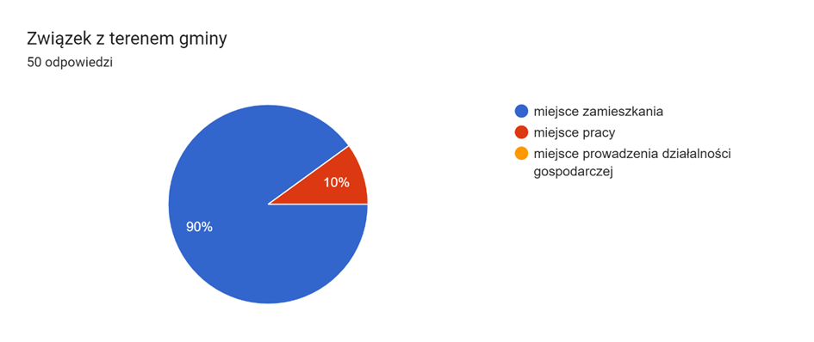

Większość ankietowanych stanowiły kobiety (56%).
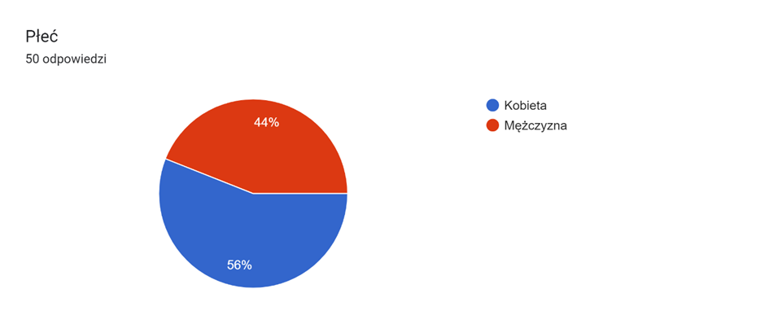
Pod względem wieku najwięcej respondentów to osoby od 26 do 40 roku życia – 60 %, kolejną kategorię stanowiły osoby do w wieku od 41 do 60 lat- 34%. Osoby do 25 lat oraz powyżej 60 roku życia wypełniły ankietę sporadycznie. Rozkład wieku ankietowanych przedstawiono na poniższym wykresie:
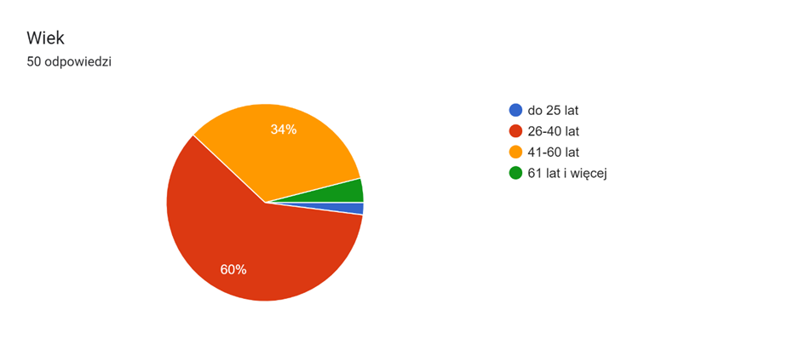

Respondenci byli dobrze wykształceni – 80% to osoby z wykształceniem wyższym, a 20 % ze średnim. Rozkład ankietowanych pod względem poziomu wykształcenia przedstawia poniższy wykres:
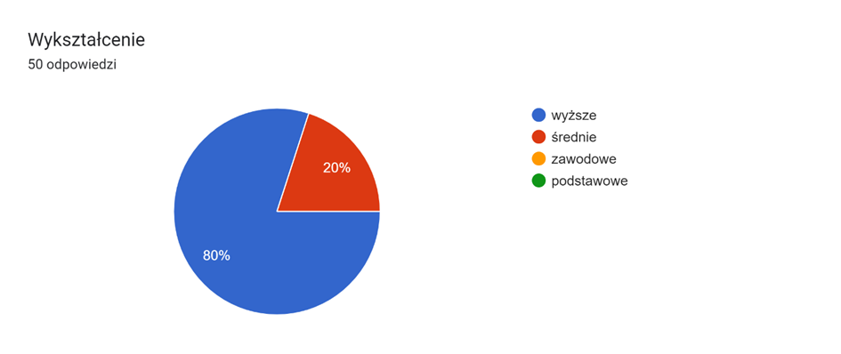

Pod względem statusu zawodowego najliczniej reprezentowaną grupą są osoby pracujące- 86%. Procentowy rozkład odpowiedzi przedstawiono na wykresie:
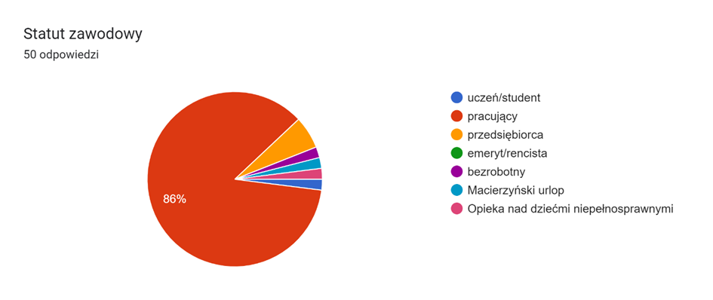
Ankieta przygotowana została w większości w formie pytań zamkniętych z jednym pytaniem otwartym. W kafeterii pytań zamkniętych dopuszczono możliwość udzielenia innej odpowiedzi, dając tym samym swobodę wypowiedzi respondentom. W pytaniu pierwszym użyto skali, dając jednocześnie możliwość uniknięcia odpowiedzi poprzez wybranie opcji „nie wiem”. W pytaniach zamkniętych 2-6 określono możliwość wybrania wielu odpowiedzi. Pytanie 7 stanowi pytanie otwarte.

Treść ankiety online przedstawiono poniżej.
ANKIETA
dla potrzeb opracowania "Strategii Rozwoju Gminy Bojanów do roku 2030"

Szanowni Państwo,
Zwracamy się z prośbą o wypełnienie poniższej ankiety. Badanie realizowane jest w związku z rozpoczęciem prac zmierzających do opracowania Strategii Rozwoju Gminy Bojanów do roku 2030. Państwa udział będzie stanowił aktywny wkład w tworzenie nowego dokumentu strategicznego, a przekazane uwagi i sugestie stanowić będą odzwierciedlenie rzeczywistych potrzeb społeczno-gospodarczych oraz wizji rozwoju gminy na najbliższe lata. Wyniki ankiety będą wykorzystywane w procesie formułowania celów rozwoju i wyboru obszarów priorytetowych. Ankieta ma charakter anonimowy. Dziękujemy za udział w ankiecie.

Pytanie 1. Jak Pani/Pan ocenia warunki życia w Gminie?
(5 – bardzo dobrze, 4 – dobrze, 3 – przeciętnie, 2 – źle, 1 – bardzo źle)
Pytanie/Ocena | 5 | 4 | 3 | 2 | 1 | nie wiem
lokalny rynek pracy (możliwość znalezienia
pracy na terenie gminy)
warunki do prowadzenia działalności gospodarczej
warunki do zamieszkania
bezpieczeństwo publiczne
dostępność opieki nad dziećmi do lat 3
dostępność i jakość edukacji przedszkolnej
dostępność i jakość edukacji szkolnej
dostępność miejsc opieki dla osób starszych
dostępność obiektów usługowo-handlowych
atrakcyjność inwestycyjna gminy
stan i jakość dróg
sieć oświetlenia drogowego
sieć chodników przydrożnych
stan sieci wodociągowo-kanalizacyjnej
dostępność transportu publicznego
dostępność opieki zdrowotnej
dostępność i jakość opieki społecznej
oferta kulturalna (wydarzenia o charakterze rozrywkowym, pikniki, spotkania, koncerty, wystawy itp.)
zagospodarowanie przestrzeni publicznej (parki, skwery, place)
stan budynków użyteczności publicznej
stan środowiska naturalnego
estetyka gminy (czystość i porządek na terenie gminy)
dostęp do Internetu
inne – jakie? ………………………………………

Pytanie 2. Które z poniższych obszarów powinny zdaniem Pani/Pana stanowić priorytet dla Gminy do roku 2030? (proszę o zaznaczenie maksymalnie 5 odpowiedzi)
Obszar/Ocena | (proszę wstawić „x”)
remonty i budowa dróg
budowa infrastruktury okołodrogowej (oświetlenie, chodniki itp.)
poprawa bezpieczeństwa publicznego
rozbudowa i modernizacja sieci wodno-kanalizacyjnej
aktywne wspieranie lokalnych przedsiębiorców
wzrost dostępności i jakości terenów inwestycyjnych
tworzenie warunków do rozwoju budownictwa mieszkaniowego
budowa/modernizacja budynków użyteczności publicznej (szkół, przedszkoli, ośrodków kultury, ośrodków zdrowia, itp.)
budowa/rozbudowa obiektów sportowo rekreacyjnych
wspieranie i organizacja działań kulturalnych i artystycznych
wspieranie działań integracyjnych mieszkańców
(w tym integracja międzypokoleniowa)
podniesienie jakości i dostępności edukacji
tworzenie instytucji opieki nad dziećmi do lat 3
szersze działania w zakresie gospodarki odpadami komunalnymi
poprawa estetyki gminy i inwestycje w ochronę przyrody
promocja gminy
inwestycje w odnawialne źródła energii
rozwój transportu publicznego
poprawa dostępu do świadczeń w zakresie opieki społecznej i zdrowotnej
wspieranie gospodarki społecznej i przedsięwzięć społecznych
szersze wsparcie kierowane do seniorów (np. w formie domów dziennego pobytu)
rozwój e-usług publicznych w instytucjach gminnych
inne – jakie? ……………………………..
Pytanie 3. Proszę o zaznaczenie maksymalnie 3 mocnych stron.
Mocne strony | (proszę wstawić „x”)
wysoka jakość życia (bezpieczne i atrakcyjne miejsce do życia)
dobrze rozwinięta infrastruktura komunalna (wodno-kanalizacyjna, energetyczna, gazowa)
system odbioru odpadów komunalnych
dobrze rozwinięta sieć dróg
dobrze rozwinięta infrastruktura okołodrogowa (oświetlenie, chodniki)
bliskość dużych ośrodków miejskich
dobra dostępność komunikacyjna
sprzyjające warunki dla przedsiębiorczości
dostęp do nowoczesnych technologii informacyjnych
i telekomunikacyjnych
dobrze rozwinięta baza oświatowa
dobrze rozwinięta infrastruktura sportowo - rekreacyjna
bogata i zróżnicowana oferta kulturalna i rozrywkowa
wysoka ilość inicjatyw społecznych
podtrzymywanie tradycji lokalnych
wysokie walory środowiska przyrodniczego (czysta gmina)
atrakcyjna oferta turystyczna gminy
promocja gminy
inne - jakie? ..........................................................................................................

Pytanie 4. Proszę o zaznaczenie maksymalnie 3 słabych stron.
Słabe strony | (proszę wstawić „x”)
niska jakość życia
niewystarczająca infrastruktura komunalna (wodno-kanalizacyjna, energetyczna, gazowa)
słaba dostępność komunikacyjna
trudne warunki prowadzenia lokalnej przedsiębiorczości
niewystarczający dostęp do nowoczesnych technologii informacyjnych i telekomunikacyjnych
słabo rozwinięta baza oświatowa
słabo rozwinięta infrastruktura sportowo - rekreacyjna
niedostateczna oferta kulturalna i rozrywkowa
niewystarczająca ilość inicjatyw społecznych
brak podtrzymywania tradycji lokalnych
niskie walory środowiska przyrodniczego (zanieczyszczona gmina)
ograniczony dostęp do bazy turystycznej (marginalny rozwój agroturystyki)
niedostateczna promocja gminy
inne - jakie? ..........................................................................................................
Pytanie 5. Proszę o zaznaczenie maksymalnie 3 największych zagrożeń dla rozwoju obszaru gminy.
Zagrożenia dla rozwoju gminy | (proszę wstawić „x”)
wzrost przestępczości
brak wsparcia dla przedsiębiorców
starzejące się społeczeństwo gminy
trudności budżetowe
niski przyrost naturalny
ucieczka ludzi młodych do większych miast
zaśmiecanie obszarów zielonych i degradacja środowiska naturalnego
brak aktywności mieszkańców
wysoka konkurencyjność sąsiednich gmin
małe zainteresowanie inwestorów zewnętrznych
inne - jakie? .........................................................................................................

Pytanie 6. Proszę o zaznaczenie 3 szans rozwojowych dla obszaru gminy.
Szanse rozwojowe | (proszę wstawić „x”)
dogodne położenie komunikacyjne
rozwój współpracy międzygminnej
wysokie walory środowiska naturalnego sprzyjające rozwojowi turystyki (agro i ekoturystyka)
wzrost aktywności społecznej, lokalnych organizacji i stowarzyszeń
podnoszenie świadomości ekologicznej mieszkańców w celu ochrony i wykorzystania walorów środowiska przyrodniczego na terenie gminy
rozwój mikro i małych przedsiębiorstw, wzrost przedsiębiorczości mieszkańców
rozwój branży usługowej
pozyskiwanie środków zewnętrznych (Unia Europejska, budżet państwa)
rozwój technologii związanych z internetem (informacyjno-komunikacyjne)
inne - jakie? .........................................................................................................

Pytanie 7. Proszę wskazać najistotniejsze zadania do przeprowadzenia przez Gminę do roku 2030:
- ……………………………………………………………………………………………….
……………………………………………………………………………………………….

- ……………………………………………………………………………………………….
……………………………………………………………………………………………….

- ……………………………………………………………………………………………….
……………………………………………………………………………………………….

METRYCZKA Dane osoby/organizacji udzielającej odpowiedzi.
(proszę wstawić „x”)
Dane osobowe
Wiek | do 25 lat | 26-40 lat | 41-60 lat | 61 lat i więcej
Płeć | kobieta |  |  | mężczyzna
Wykształcenie | wyższe | średnie |  | zawodowe | podstawowe
Statut zawodowy | uczeń/ student | pracujący | przedsiębiorca | emeryt/rencista | bezrobotny |  | inny/jaki?
Związek z terenem gminy | miejsce zamieszkania |  | miejsce pracy | miejsce prowadzenia działalności gospodarczej |  | inny/jaki?

Gmina w oczach mieszkańców
W celu zaprojektowania wizji Gminy Bojanów do 2030 roku oraz wyznaczenia kierunków jej rozwoju zadano pytania dotyczące tego obszaru.
W celu wyodrębnienia obszarów wymagających szczególnej uwagi w okresie obowiązywania strategii zadano pytanie o ocenę warunków życia w gminie w 23 obszarach działania (pytanie 1).
Najwyżej oceniane (średnia powyżej 3,6 wśród osób oceniających) zostały obszary:
- warunki do zamieszkania,
- stan środowiska naturalnego,
- estetyka gminy (czystość i porządek na terenie gminy),
- stan budynków użyteczności publicznej,
- bezpieczeństwo publiczne,
- dostępność i jakość edukacji przedszkolnej,
- dostępność i jakość edukacji szkolnej,
- dostęp do Internetu,
- stan i jakość dróg,
- sieć oświetlenia drogowego.

Za obszary wymagające najpilniejszej interwencji (średnia ocena poniżej 3) uznano:

- lokalny rynek pracy (możliwość znalezienia pracy na terenie gminy),
- dostępność opieki nad dziećmi do lat 3,
- dostępność transportu publicznego,
- sieć chodników przydrożnych,
- warunki do prowadzenia działalności gospodarczej.

W pytaniu 2 poproszono respondentów o wskazanie obszarów priorytetowych dla rozwoju Gminy. Istniała możliwość wybrania do 5 obszarów. Ponad 40% respondentów wskazało obszary:
- budowa infrastruktury okołodrogowej (oświetlenie, chodniki itp.),
- remonty i budowa dróg.
Ponad 30% wskazało konieczność realizacji zadań w zakresie:
- tworzenie instytucji opieki nad dziećmi do lat 3,
- inwestycje w odnawialne źródła energii,
- rozwój transportu publicznego.
Te wskazania pokazują dążenie społeczności lokalnej do poprawy jakości życia, odpowiedzi wpisują się w obszary ocenione najniżej w 1 pytaniu.
Pytanie 7 to prośba o wskazanie konkretnych inwestycji do przeprowadzenia przez Gminę w okresie obowiązywania strategii. Niemal każdy ankietowany wskazał co najmniej 1 inwestycję. Spontanicznie wyznaczane cele i zadania koncentrują się wokół obszarów:
- wykorzystania odnawialnych źródeł energii oraz inwestycji opartej na rozwiązaniach energooszczędnych,
- inwestycji o charakterze infrastrukturalnym (przede wszystkim drogi wraz z infrastrukturą towarzyszącą, kanalizacja, ścieżki rowerowe i inne inwestycje służące mieszkańcom, oraz przyciągające inwestorów).
- wykorzystania turystycznych walorów obszaru Gminy.
Podsumowując należy stwierdzić, iż priorytetowym obszarem dla mieszkańców Gminy Bojanów jest jakość życia. Ważne są obszary związane z podnoszeniem jakości infrastruktury gminnej, szczególnie drogowej i wraz z infrastrukturą towarzyszącą, oraz wdrożeniem rozwiązań ekologicznych przez wykorzystanie OZE oraz w transporcie publicznym.
Przykładowe wypowiedzi mieszkańców:
„1. Dostęp do Szybkiego internetu na całej Gminie 2. Budowa Sieci Kanalizacyjnej w całej Gminie 3. Zagospodarowanie terenów do celów rekreacyjnych w miejscowościach ościennych (nie tylko Stany) 4. Budowa przydrożnych chodników.”
„Zdobycie środków na dofinansowanie co najmniej w 70% kolektorów słonecznych i fotowoltaiki dla gospodarstw domowych.”

„Budowa elektrowni wodnej na Łęgu i wiatraka na terenie gminy, dzięki czemu wzrosną dochody gminy, wymiana ogrzewanie gazem na pellet lub pompy ciepła.”
„Poprawa stanu dróg i chodników w celu zwiększenia bezpieczeństwa mieszkańców wraz z ich odpowiednim oświetleniem.”
„Wykorzystanie walorów gminy przez rozwój turystyki w oparciu naturalne zasoby przyrodnicze i istniejącą infrastrukturę. Rozwój bazy turystycznej przez wykorzystanie mikro i małych przedsiębiorstw agroturystycznych i promocję gminy.”

Analiza SWOT
W celu rozpoznania problemów występujących na obszarze Gminy zadano pytania 3-6 dotyczące diagnozy obecnej sytuacji poprzez wskazanie mocnych i słabych stron oraz szans i zagrożeń dla Gminy.
MOCNE STRONY | SŁABE STRONY
wysokie walory środowiska przyrodniczego (czysta gmina) (46%)  bliskość dużych ośrodków miejskich (42%)  dobrze rozwinięta infrastruktura komunalna  (wodno-kanalizacyjna, energetyczna, gazowa) (32%)  wysoka jakość życia (bezpieczne i atrakcyjne miejsce do życia) (30%) | słaba dostępność komunikacyjna (48%)  słabo rozwinięta sieć dróg i infrastruktury około drogowej (oświetlenie, chodniki) (34%)  ograniczony dostęp do bazy turystycznej (marginalny rozwój agroturystyki) (32%)
SZANSE | ZAGROŻENIA
pozyskiwanie środków zewnętrznych (Unia  Europejska, budżet państwa)  (52%)  rozwój mikro i małych przedsiębiorstw, wzrost  przedsiębiorczości mieszkańców (40%)  wysokie walory środowiska naturalnego sprzyjające rozwojowi turystyki (agro i ekoturystyka) (40%) | starzejące się społeczeństwo gminy (50%)  małe zainteresowanie inwestorów zewnętrznych (44%)  ucieczka ludzi młodych do większych miast  (42%)

Analiza SWOT przygotowana na podstawie ankiet wskazuje na nastawienie mieszkańców na poprawę jakości życia. Mieszkańcy wydają się doceniać mocne strony swojej Gminy, ale widzą też obszary wymagające interwencji. Ocena szans i zagrożeń dla gminy jest realistyczna. Odpowiedzi mieszkańców są spójne z odpowiedziami wskazanymi w poprzednich pytaniach, co wskazuje, że były udzielane w sposób przemyślany. Zidentyfikowano konkretne problemy, ale dostrzegane są też mocne strony i szanse na poprawę jakości życia mieszkańców Gminy.

Plan operacyjny i kierunki interwencji rozwoju Gminy
Plan operacyjny i kierunki rozwoju Gminy przedstawione w Strategii Rozwoju Gminy Bojanów na lata 2023-2030 wynikają z określonej w niniejszym dokumencie wizji i misji Gminy oraz określonych problemów w poszczególnych obszarach. Wyodrębniono 4 obszary priorytetowe:
- gospodarki komunalnej i infrastruktury technicznej,
- infrastruktury i usług społeczno-edukacyjnych,
- polityki gospodarczej,
- turystyki i promocji.
Dwa pierwsze obszary stanowią podział obszaru usług komunalnych i społecznych wyodrębnionych w ankiecie przeprowadzonej m.in. w celu rozpoznania problemów występujących na obszarze Gminy. Dwa ostatnie odpowiadają bezpośrednio podziałowi przyjętemu w ankiecie.
Gmina Bojanów należy do Lokalnej Grupy Rybackiej Puszczy Sandomierskiej oraz do Stowarzyszenia „Lasowiacka Grupa Działania”. Część zadań realizowana będzie w partnerstwie z wymienionymi Stowarzyszeniami.
Dla wskazanych wyżej obszarów określono cele strategiczne i operacyjne oraz kluczowe zadania przewidziane do realizacji, które przyczynią się do osiągnięcia założonych celów. Lista zadań jest otwarta i określa ogólny kierunek aktywności Gminy Bojanów. W niniejszym rozdziale przedstawiono również wskaźniki służące do monitorowania osiągnięcia poszczególnych celów.
Tabela 1. Cel strategiczny i cele operacyjne obszaru gospodarki komunalnej i infrastruktury technicznej
Obszar 1. Gospodarka komunalna i infrastruktura techniczna
Cel strategiczny I.  Budowa i modernizacja infrastruktury technicznej | Cel operacyjny I.1.  Rozwój infrastruktury komunalnej na terenie Gminy Bojanów  Cel operacyjny I.2.  Poprawa dostępności i efektywności energetycznej budynków, w tym zwiększenie wykorzystania OZE oraz ograniczanie negatywnego oddziaływania budynków na środowisko naturalne na terenie Gminy Bojanów  Cel operacyjny I.3.  Adaptacja do zmian klimatu na terenie Gminy Bojanów  Cel operacyjny I.4.  Rozwój infrastruktury drogowej na terenie Gminy Bojanów
Źródło: Opracowanie własne

Tabela 2. Cel strategiczny i cele operacyjne obszaru infrastruktury i usług społeczno-edukacyjnych
Obszar 2. Infrastruktura i usługi społeczno-edukacyjne
Cel strategiczny II.  Wysoka jakość usług społeczno-edukacyjnych dostosowana do potrzeb mieszkańców | Cel operacyjny II.1.  Rozwój infrastruktury społeczno-edukacyjnej na terenie Gminy Bojanów  Cel operacyjny II.2.  Rozwój ogólnodostępnej infrastruktury sportowej i rekreacyjnej na terenie Gminy Bojanów  Cel operacyjny II.3.  Zwiększenie bezpieczeństwa publicznego i dostępu do opieki zdrowotnej w Gminie Bojanów  Cel operacyjny II.4.  Rozwój potencjału edukacyjnego Gminy Bojanów oraz rozwój sprzyjający włączeniu społecznemu mieszkańców
Źródło: Opracowanie własne

Tabela 3. Cel strategiczny i cele operacyjne obszaru polityki gospodarczej
Obszar 3. Polityka gospodarcza
Cel strategiczny III.  Rozwój gospodarki i przedsiębiorczości | Cel operacyjny III.1.  Zrównoważone zarządzanie rozwojem przestrzennym Gminy  Cel operacyjny III.2.  Wsparcie dla rozwoju przedsiębiorczości
Źródło: Opracowanie własne

Tabela 4. Cel strategiczny i cele operacyjne obszaru turystyki i promocji
Obszar 4. Turystyka i promocja
Cel strategiczny IV.  Atrakcyjna oferta turystyczna Gminy, oparta na jej walorach kulturowych i przyrodniczych | Cel operacyjny IV.1.  Wzmocnienie promocji i turystyki Gminy Bojanów  Cel operacyjny IV.2.  Zachowanie dziedzictwa kulturowego i rozwój kultury w Gminie Bojanów
Źródło: Opracowanie własne

Obszar 1. Gospodarka komunalna i infrastruktura techniczna
Cel strategiczny dla tego obszaru został określony jako „Budowa i modernizacja infrastruktury technicznej”.

Cel operacyjny I.1. Rozwój infrastruktury komunalnej na terenie Gminy Bojanów
Infrastruktura komunalna jest ważnym elementem zarówno dla mieszkańców, jak i dla potencjalnych inwestorów. Zapewnienie dostępu do sieci komunalnej stanowi jeden z najważniejszych zadań Gminy, wpływających na zapewnienie mieszkańcom optymalnych warunków do życia, gdyż niewystarczająca infrastruktura komunalna może wpływać na obniżenie atrakcyjności Gminy i pogorszenie jakości życia mieszkańców.
Gmina Bojanów posiada bardzo wysoki poziom zwodociągowania, konieczne jest utrzymywanie infrastruktury wodociągowej w dobrym stanie technicznym. Niezbędne jest także utrzymywanie w odpowiednim stanie infrastruktury niezbędnej do ujęcia, uzdatniania i magazynowania wody pitnej.
Odsetek ludności korzystającej z kanalizacji sanitarnej kształtuje się na niskim poziomie. Wskazana jest rozbudowa sieci kanalizacji na terenie całej gminy. Poza rozbudową sieci kanalizacyjnej konieczna jest rozbudowa i modernizacja: gminnej oczyszczalni ścieków w Stanach, stacji uzdatniania wody w miejscowości Ruda oraz remont pompowni wody w Rudzie.
Rokrocznie spada odsetek odpadów zbieranych selektywnie na terenie Gminy Bojanów. Konieczne jest prowadzenie działań informacyjno-edukacyjnych w zakresie segregacji odpadów oraz kontroli segregacji odpadów.
W tabeli poniżej zestawiono kluczowe działania do Celu operacyjnego I.1.
Tabela 5. Kierunki interwencji Celu operacyjnego I.1
Kierunki interwencji
Budowa sieci kanalizacji sanitarnej, w tym m.in. dla miejscowości: Korabina, Cisów Las, Gwoździec, Bojanów (ul. Rzeszowska), Laski
Budowa i przebudowa odcinków sieci wodociągowych na terenie Gminy
Rozbudowa i modernizacja gminnej oczyszczalni ścieków w Stanach
Rozbudowa i modernizacja stacji uzdatniania wody w miejscowości Ruda
Remont pompowni wody w miejscowości Ruda
Budowa, przebudowa i modernizacja infrastruktury niezbędnej do ujęcia, uzdatniania, magazynowania i dystrybucji wody pitnej
Usprawnienie gminnego systemu gospodarki odpadami (podejmowanie działań informacyjno-edukacyjnych w zakresie segregacji odpadów, kontrola segregacji odpadów, systemy selektywnego zbierania odpadów komunalnych uwzględniające rozwiązania dotyczące zapobiegania powstawaniu odpadów lub ponowne użycie (PSZOK))
Źródło: Opracowanie własne

W tabeli przedstawiono wskaźniki do monitorowania realizacji inwestycji.
Tabela 6. Wskaźniki realizacji Celu operacyjnego I.1
Wskaźnik realizacji | Jednostka miary | Wartość bazowa | Oczekiwany rezultat do roku 2030
Liczba czynnych przyłączy sieci wodociągowej | szt. | 2016 | >2016
Całkowita długość sieci wodociągowej na terenie Gminy | km | 135,9 | >135,9
Długość sieci kanalizacyjnej | km | 93,0 | >93,0
Liczba czynnych przyłączy sieci kanalizacyjnej | szt. | 900 | >900
Liczba kampanii informacyjno-edukacyjnych związanych z gospodarką odpadami | szt. | 0 | >0
Odsetek odpadów zbieranych selektywnie | % | 37,2 | >37,2
Źródło: Opracowanie własne

Cel operacyjny I.2. Poprawa dostępności i efektywności energetycznej budynków w tym zwiększenie wykorzystania OZE oraz ograniczanie negatywnego oddziaływania budynków na środowisko naturalne na terenie Gminy Bojanów
Kolejnym istotnym elementem dla Gminy jest poprawa efektywności energetycznej oraz wzrost udziału OZE. Konieczne są działania dotyczące kompleksowej termomodernizacji obiektów użyteczności publicznej, poprawiające efektywność energetyczną tych budynków. Działania związane z propagacją OZE powinny objąć zarówno budynków użyteczności publicznej, jak i budynki mieszkalne. Mieszkańcy mogą uzyskać dopłaty do zakupu instalacji OZE, wymiany wysokoemisyjnych źródeł ciepła oraz termomodernizacji budynków poprzez Programy, np. Program Stop SMOG i Program Czyste Powietrze. Montaż instalacji OZE pozwoli na obniżenie rachunków za prąd, gaz czy opał. Zamontowane instalacje OZE pozwolą na obniżenie zużycia nieodnawialnych źródeł energii. Zmniejszy się emisja szkodliwych substancji, co w efekcie wpłynie na poprawę jakości powietrza w regionie. Działania związane z modernizacją budynków spowodują również poprawę jakości powietrza na terenie Gminy Bojanów. Pozytywny wpływ na środowisko oraz na jakość powietrza spowoduje też likwidacja azbestu z pokryć dachowych. Poza tymi działaniami konieczne jest również zwiększenie dostępności budynków użyteczności publicznej poprzez likwidację barier architektonicznych oraz dostosowanie ich do potrzeb osób z niepełnosprawnościami.
W tabeli poniżej zestawiono kluczowe działania do Celu operacyjnego I.2.
Tabela 7. Kierunki interwencji Celu operacyjnego I.2
Kierunki interwencji
Ogólnogminny projekt montażu OZE w gospodarstwach domowych mieszkańców gminy
Ogólnogminny projekt wymiany źródeł ciepła w gospodarstwach domowych mieszkańców gminy
Podejmowanie działań na rzecz czystego powietrza (m.in. montaż paneli fotowoltaicznych, magazynów energii, pomp ciepła)
Modernizacja energetyczna budynków na terenie Gminy Bojanów
Termomodernizacja Domu Opieki Dziennej w Maziarni
Zwiększenie dostępności budynków użyteczności publicznej poprzez likwidację barier architektonicznych oraz dostosowanie do potrzeb osób z niepełnosprawnościami.
Usuwanie wyrobów zawierających azbest z pokryć dachowych mieszkańców na terenie Gminy Bojanów
Źródło: Opracowanie własne

W tabeli przedstawiono wskaźniki do monitorowania realizacji inwestycji.
Tabela 8. Wskaźniki realizacji Celu operacyjnego I.2
Wskaźnik realizacji | Jednostka miary | Wartość bazowa | Oczekiwany rezultat do roku 2030
Dodatkowa zdolność wytwarzania energii elektrycznej ze źródeł odnawialnych | MWe | 0 | >0
Dodatkowa zdolność wytwarzania energii cieplnej ze źródeł odnawialnych | MWt | 0 | >0
Liczba budynków, w których wymieniono pokrycie dachowe zawierające azbest na inne | szt. | 0 | >0
Liczba zmodernizowanych źródeł ciepła | szt. | 0 | >0
Liczba budynków poddanych termomodernizacji | szt. | 0 | >0
Liczba projektów, w których sfinansowano koszty racjonalnych usprawnień dla osób z niepełnosprawnościami | szt. | 0 | >0
Źródło: Opracowanie własne

Cel operacyjny I.3. Adaptacja do zmian klimatu na terenie Gminy Bojanów
Skutki zmian klimatu, w tym przede wszystkim występujące coraz częściej ekstremalne zjawiska pogodowe, stanowią znaczne zagrożenie dla rozwoju społeczno-gospodarczego Gminy Bojanów. W związku z tym, z jednej strony konieczne jest zapewnienie wyposażenia niezbędnego do usuwania skutków klęsk żywiołowych i katastrof, a z drugiej, wprowadzenie działań (edukacyjnych i inwestycyjnych) zwiększających odporność Gminy na skutki tego typu zdarzeń. Zadania powinny obejmować zabezpieczenia przeciwpowodziowe na terenie Gminy Bojanów.
Tabela 9 Kierunki interwencji Celu operacyjnego I.3
Kierunki interwencji
Budowa zabezpieczeń przeciwpowodziowych
Inwestycje z zakresu zielono-niebieskiej infrastruktury
Inwestycje z zakresu gromadzenia wód opadowych i roztopowych (budowy/przebudowy podziemnych zbiorników retencyjnych wraz z kanalizacją deszczową) przy domach prywatnych oraz budynkach użyteczności publicznej
Rozwój małej retencji
Zakup sprzętu do prowadzenia akcji ratowniczych i usuwania skutków klęsk żywiołowych i katastrof
Działania edukacyjne dotyczące zmian klimatu i ochrony zasobów wodnych
Źródło: Opracowanie własne

W tabeli przedstawiono wskaźniki do monitorowania realizacji inwestycji.
Tabela 10 Wskaźniki realizacji Celu operacyjnego I.3
Wskaźnik realizacji | Jednostka miary | Wartość bazowa | Oczekiwany rezultat do roku 2030
Nakłady poniesione na działania związane z adaptacją do zmian klimatu na terenie Gminy Bojanów | zł | 0 | >0
Nakłady poniesione na działania związane z przeciwdziałaniem powodziom i suszom na terenie Gminy Bojanów | zł | 0 | >0
Liczba zakupionego sprzętu do prowadzenia akcji ratowniczych i usuwania skutków klęsk żywiołowych i katastrof | szt. | 0 | >0
Liczba działań edukacyjnych w zakresie zmian klimatu i ochrony zasobów wodnych | szt. | 0 | >0
Źródło: Opracowanie własne

Cel operacyjny I.4. Rozwój infrastruktury drogowej na terenie Gminy Bojanów
Ważnym celem jest poprawa dostępności komunikacyjnej na terenie Gminy Bojanów. Budowa dróg umożliwi płynniejszą i szybszą jazdę pojazdów. W znaczący sposób ułatwi komunikację mieszkańcom oraz przedsiębiorcom, co przyczyni się do podniesienia konkurencyjności działających w tym obszarze firm oraz umożliwi łatwiejsze tworzenie nowych podmiotów gospodarczych. Stworzenie korzystnych warunków dla rozwoju przedsiębiorstw skutkować będzie wzrostem zainteresowania inwestorów oraz zwiększeniem atrakcyjności gospodarczej i inwestycyjnej Gminy Bojanów. Budowa chodników oraz modernizacja oświetlenia spowoduje wzrost bezpieczeństwa na terenie Gminy.
W tabeli poniżej zestawiono kluczowe działania do Celu operacyjnego I.4.
Tabela 11. Kierunki interwencji Celu operacyjnego I.4
Kierunki interwencji
Poprawa infrastruktury drogowej na terenie Gminy
Budowa, przebudowa i remonty dróg gminnych i wewnętrznych
Budowa chodników przy drogach gminnych
Budowa i modernizacja oświetlenia drogowego na energooszczędne
Źródło: Opracowanie własne

W tabeli przedstawiono wskaźniki do monitorowania realizacji inwestycji.
Tabela 12. Wskaźniki realizacji Celu operacyjnego I.4
Wskaźnik realizacji | Jednostka miary | Wartość bazowa | Oczekiwany rezultat do roku 2030
Długość wybudowanych dróg gminnych i wewnętrznych | km | 0 | >0
Długość przebudowanych i wyremontowanych dróg gminnych i wewnętrznych | km | 0 | >0
Długość wybudowanych chodników | km | 0 | >0
Liczba wymienionych źródeł oświetlenia | szt. | 0 | >0
Źródło: Opracowanie własne

Obszar 2. Infrastruktura i usługi społeczno-edukacyjne
Cel strategiczny dla tego obszaru został określony jako „Wysoka jakość usług społeczno-edukacyjnych dostosowana do potrzeb mieszkańców”.

Cel operacyjny II.1. Rozwój infrastruktury społeczno-edukacyjnej na terenie Gminy Bojanów
Na terenie Gminy powinna być rozwijana infrastruktura istniejących budynków szkolnych. Rozwój powinien obejmować zarówno budynki (poprzez przebudowę czy modernizacją), jak i sprzęt oraz materiały dydaktyczne. Konieczny jest remont dachu hali sportowej w Przyszowie.
Odsetek dzieci w wieku 3-6 lat z obszaru Gminy Bojanów objętych wychowaniem przedszkolnym jest średni. Istotna jest poprawa infrastruktury wykorzystywanej na cele wychowania przedszkolnego oraz cyfryzacja i rozwój szkolnej infrastruktury.
Z punktu widzenia atrakcyjności Gminy, w szczególności dla rodzin z dziećmi, poza wskazanymi działaniami związanymi z wychowaniem przedszkolnym, istotne jest również zapewnienie miejsc zapewniających rozrywkę – placów zabaw i innych miejsc służących rekreacji przy szkołach.
W tabeli poniżej zestawiono kluczowe działania do Celu operacyjnego II.1.
Tabela 13. Kierunki interwencji Celu operacyjnego II.1
Kierunki interwencji
Remont pokrycia dachowego hali sportowej w Przyszowie
Budowa boiska sportowego przy przedszkolu w Bojanowie
Rozwój infrastruktury dydaktycznej (budowa, przebudowa, modernizacja) istniejących budynków szkolnych wraz wyposażeniem w nowoczesny sprzęt ICT i materiały dydaktyczne oraz obiektów służących wzmacnianiu sprawności fizycznej uczniów w tym dostosowanie do potrzeb osób z niepełnosprawnościami
Cyfryzacja i rozwój szkolnej infrastruktury
Budowa placów zabaw i miejsc rekreacyjnych przy szkołach, w tym budowa placu zabaw przy przedszkolach w Gminie Bojanów
Rozbudowa i modernizacja szkolnej infrastruktury sportowej
Zwiększanie ilości miejsc w przedszkolach na terenie Gminy
Źródło: Opracowanie własne
W tabeli przedstawiono wskaźniki do monitorowania realizacji inwestycji.
Tabela 14. Wskaźniki realizacji Celu operacyjnego II.1
Wskaźnik realizacji | Jednostka miary | Wartość bazowa | Oczekiwany rezultat do roku 2030
Nakłady poniesione na remont pokrycia dachowego hali sportowej w Przyszowie | zł | 0 | >0
Liczba zakupionego sprzętu ICT i materiałów dydaktycznych | szt. | 0 | >0
Liczba wybudowanych placów zabaw i miejsc rekreacyjnych przy szkołach | szt. | 0 | >0
Ilość nowych grup przedszkolnych | szt. | 0 | >0
Liczba dodatkowych miejsc w przedszkolach na terenie Gminy | os. | 0 | >0
Źródło: Opracowanie własne

Cel operacyjny II.2. Rozwój ogólnodostępnej infrastruktury sportowej i rekreacyjnej na terenie Gminy Bojanów
Jednym z większych wyzwań Gminy Bojanów w perspektywie 2023-2030 jest rozwój oferty rekreacyjno-sportowej, skierowanej zarówno do mieszkańców Gminy, jak i do osób ją odwiedzających. Oferta ta powinna być urozmaicona i dostosowana do potrzeb społecznych. Stwarzanie odpowiednich warunków do aktywności sportowej, w tym rozwój infrastruktury sportowej i rekreacyjnej na terenie Gminy, jest niezwykle istotne dla utrzymania kondycji, sprawności i dobrego stanu zdrowia mieszkańców, ale też ze względu na rekreacyjny charakter infrastruktury sportowej. Zalecana jest modernizacji hali sportowej w Bojanowie.
Ważnym aspektem jest dbanie o najmłodszych mieszkańców Gminy i zapewnienie im miejsc do zabawy.
W tabeli poniżej zestawiono kluczowe działania do Celu operacyjnego II.2.
Tabela 15. Kierunki interwencji Celu operacyjnego II.2
Kierunki interwencji
Modernizacja infrastruktury sportowo-rekreacyjnej na terenie gminy Bojanów
Modernizacja hali sportowej w Bojanowie
Budowa, przebudowa i modernizacja wielofunkcyjnych obiektów sportowych i rekreacyjnych
Budowa ogólnodostępnych placów zabaw i miejsc rekreacji
Źródło: Opracowanie własne

W tabeli przedstawiono wskaźniki do monitorowania realizacji inwestycji.
Tabela 16. Wskaźniki realizacji Celu operacyjnego II.2
Wskaźnik realizacji | Jednostka miary | Wartość bazowa | Oczekiwany rezultat do roku 2030
Nakłady poniesione na budowę modernizację hali sportowej w Bojanowie | zł. | 0 | >0
Ilość wybudowanych obiektów sportowo-rekreacyjnych | szt. | 0 | >0
Liczba imprez zorganizowanych na obiektach sportowo-rekreacyjnych. | szt. | 0 | >0
Liczba wybudowanych, przebudowanych/zmodernizowanych obiektów sportowych i/lub rekreacyjnych | szt. | 0 | >0
Źródło: Opracowanie własne

Cel operacyjny II.3. Zwiększenie bezpieczeństwa publicznego i dostępu do opieki zdrowotnej w Gminie Bojanów
Zapewnienie wysokiego poczucia bezpieczeństwa publicznego wymaga współpracy wszystkich służb publicznych. Jednym ze sposobów utrzymania porządku i zmniejszenia prawdopodobieństwa wystąpienia niepożądanych sytuacji (wandalizmu, przestępstw) jest objęcie monitoringiem centralnych miejsc w Gminie Bojanów. Ponadto, istotne są działania wspierające Ochotnicze Straże Pożarne – zarówno w zakresie zapewnienia gotowości bojowej jednostek OSP poprzez organizację odpowiednich szkoleń, jak i poprzez działania inwestycyjne związane z doposażeniem jednostek w niezbędny sprzęt. Pozwoli to na zapewnienie odpowiedniej jakości i szybkości interwencji w przypadku wystąpienia miejscowych zagrożeń, w tym pożarów.
Kolejnym kierunkiem działań Gminy powinien być rozwój infrastruktury Podstawowej Opieki Zdrowotnej w zakresie budowy i rozbudowy POZ, jak i sprzętu medycznego oraz wyposażenia tych jednostek.
W tabeli poniżej zestawiono kluczowe działania do Celu operacyjnego II.3.
Tabela 17. Kierunki interwencji Celu operacyjnego II.3
Kierunki interwencji
Doposażenie jednostek Ochotniczych Straży Pożarnych w nowy sprzęt ratowniczo-gaśniczy
Utrzymanie, wyszkolenie i zapewnienie gotowości bojowej jednostek Ochotniczej Straży Pożarnej
Monitoring centralnych miejsce na terenie Gminy
Zwiększenie cyberbezpieczeństwa systemów informacyjnych oraz e-usług publicznych
Rozwój (budowa/modernizacja) gminnej infrastruktury na potrzeby POZ
Zakup sprzętu medycznego oraz wyposażenia niezbędnego do świadczenia usług medycznych przez POZ
Źródło: Opracowanie własne

W tabeli przedstawiono wskaźniki do monitorowania realizacji inwestycji.
Tabela 18. Wskaźniki realizacji Celu operacyjnego II.3
Wskaźnik realizacji | Jednostka miary | Wartość bazowa | Oczekiwany rezultat do roku 2030
Liczba zakupionych wozów pożarniczych do prowadzenia akcji ratowniczych i usuwania skutków katastrof | szt. | 0 | >0
Liczba zakupionego wyposażenia do prowadzenia akcji ratowniczych i usuwania skutków katastrof | szt. | 0 | >0
Liczba jednostek służb ratowniczych doposażonych w sprzęt do prowadzenia akcji ratowniczych i usuwania skutków katastrof | szt. | 0 | >0
Liczba przeszkolonych strażaków ochotników należących do OSP | os. | 0 | >0
Liczba zamontowanych kamer monitoringu | szt. | 0 | >0
Nakłady poniesione na zakup kamer monitoringu | zł | 0 | >0
Nakłady poniesione na zwiększenie cyberbezpieczeństwa systemów informatycznych oraz e-usług publicznych | zł | 0 | >0
Nakłady poniesione na rozwój infrastruktury POZ | zł | 0 | >0
Źródło: Opracowanie własne

Cel operacyjny II.4. Rozwój potencjału edukacyjnego Gminy Bojanów oraz rozwój sprzyjający włączeniu społecznemu mieszkańców
Strategia Rozwoju Gminy Bojanów szczególny nacisk kładzie na działania związane z rozwojem edukacji i włączenia społecznego, które (zgodnie z zasadą równości szans i niedyskryminacji) obejmują wszystkich mieszkańców Gminy bez względu na płeć, wiek, status społeczny i zawodowy, itp.
Edukacja została wskazana jako ważny obszar rozwoju Gminy. Jakość edukacji uzależniona jest w dużym stopniu od zdolności kadry nauczycielskiej, jednak bardzo istotnym elementem jest również odpowiednie wyposażenie placówek edukacyjnych (w tym zapewnienie dostępu do nowoczesnych technologii). Istotna jest również organizacja zróżnicowanych, atrakcyjnych zajęć dla wszystkich zainteresowanych (w tym m.in. dla seniorów). Planowane jest utworzenie Klubu Seniora na terenie Gminy.
Jednym z zadań Gminy są zadania z zakresu pomocy społecznej. Wskazane jest powadzenie działań aktywizacyjnych dla osób zagrożonych ubóstwem lub wykluczeniem społecznym.
W tabeli poniżej zestawiono kluczowe działania do Celu operacyjnego II.4.

Tabela 19. Kierunki interwencji Celu operacyjnego II.4
Kierunki interwencji
Utworzenie Klubu Seniora na terenie gminy
Zakup nowych regałów bibliotecznych, oraz wyposażenia czytelni i biblioteki
Organizacja i realizacja pozalekcyjnych zajęć dydaktycznych, wychowawczych i opiekuńczych dla uczniów szkół podstawowych oraz przedszkoli
Wspieranie rozwoju kompetencji zawodowych nauczycieli, pracowników dydaktycznych i kadry zarządzającej szkół kształcenia ogólnego i wychowania przedszkolnego
Organizacja zajęć dodatkowych dla dzieci, młodzieży i seniorów w ramach zagospodarowania wolnego czasu
Aktywizacja społeczno-zawodowa osób zagrożonych ubóstwem lub wykluczeniem społecznym
Integracja społeczna osób zagrożonych ubóstwem lub wykluczeniem społecznym, w tym osób najbardziej potrzebujących i dzieci
Źródło: Opracowanie własne

W tabeli przedstawiono wskaźniki do monitorowania realizacji inwestycji.
Tabela 20. Wskaźniki realizacji Celu operacyjnego II.4
Wskaźnik realizacji | Jednostka miary | Wartość bazowa | Oczekiwany rezultat do roku 2030
Liczba uczniów, którzy wzięli udział w dodatkowych zajęciach pozalekcyjnych | os. | 0 | >0
Liczba zorganizowanych zajęć pozalekcyjnych | szt. | 0 | >0
Liczba przeszkolonych nauczycieli | os. | 0 | >0
Liczba szkoleń podnoszących kompetencje zawodowe nauczycieli | szt. | 0 | >0
Nakłady poniesione na utworzenie Klubu Seniora | zł | 0 | >0
Liczba osób zagrożonych ubóstwem lub wykluczeniem społecznym zaktywizowana zawodowo | os. | 0 | >0
Liczba uczestników działań na rzecz zwiększenia zaangażowania osób starszych w życie społeczności lokalnych | os. | 0 | >0
Źródło: Opracowanie własne

Obszar 3. Polityka gospodarcza
Cel strategiczny dla tego obszaru został określony jako „Rozwój gospodarki i przedsiębiorczości”.

Cel operacyjny III.1. Zrównoważone zarządzanie rozwojem przestrzennym Gminy
Miejscowe plany zagospodarowania przestrzennego określają politykę przestrzenną gmin. Postanowienia planu są wiążące zarówno dla organów i instytucji publicznych, jak i dla mieszkańców. Stanowią podstawę do wydawania decyzji administracyjnych w procesie budowlanym. Gmina Bojanów posiada stosunkowo mało miejscowych planów zagospodarowania przestrzennego. Zalecane jest stworzenie nowych miejscowych planów, w tym takich, które będą uwzględniać możliwości lokalizacji różnych form odnawialnych źródeł energii.
Wskazane jest przygotowanie terenów inwestycyjnych na cele zabudowy mieszkaniowej i usług społecznych. Planowana jest rewitalizacja dwóch parków na terenie Gminy – w miejscowościach Stany i Bojanów.
Konieczny jest także rozwój e-usług i infrastruktury danych przestrzennych.
W tabeli poniżej zestawiono kluczowe działania do Celu operacyjnego III.1.
Tabela 21. Kierunki interwencji Celu operacyjnego III.1
Kierunki interwencji
Uwzględnienie w działaniach planistycznych możliwości lokalizacji różnych form odnawialnych źródeł energii oraz terenów inwestycyjnych
Przygotowanie terenów inwestycyjnych na cele zabudowy mieszkaniowej i usług społecznych
Rewitalizacja parku w Stanach
Rewitalizacja parku w Bojanowie
Rozwój e-usług i infrastruktury danych przestrzennych
Źródło: Opracowanie własne

W tabeli przedstawiono wskaźniki do monitorowania realizacji inwestycji.
Tabela 22. Wskaźniki realizacji Celu operacyjnego III.1
Wskaźnik realizacji | Jednostka miary | Wartość bazowa | Oczekiwany rezultat do roku 2030
Liczba nowych miejscowych planów zagospodarowania przestrzennego Gminy Bojanów | szt. | 0 | >0
Nakłady poniesione na rewitalizację parków w Stanach i w Bojanowie | zł | 0 | >0
Nakłady poniesione na rozwój e-usług i infrastruktury danych przestrzennych | zł | 0 | >0
Źródło: Opracowanie własne

Cel operacyjny III.2. Wsparcie dla rozwoju przedsiębiorczości
Wykonana diagnoza wykazała, że na terenie Gminy Bojanów dominują mikro i małe przedsiębiorstwa. Brak jest przedsiębiorstw o liczbie pracowników (w przeliczeniu na etaty) większej lub równej 50. Należy rozwijać e-usługi skierowane do przedsiębiorców.
Gmina powinna prowadzić działania mające na celu zmniejszenie liczby osób bezrobotnych. Należy wykorzystać lokalizację Gminy, która może stać się atrakcyjnym obszarem dla potencjalnych inwestorów, np. poprzez stworzenie terenów inwestycyjnych.
W tabeli poniżej zestawiono kluczowe działania do Celu operacyjnego III.2.
Tabela 23. Kierunki interwencji Celu operacyjnego III.2
Kierunki interwencji
Rozwój e-usług publicznych skierowanych do przedsiębiorców
Wspieranie inicjatyw skierowanych na zwiększanie aktywności zawodowej mieszkańców
Prowadzenie działań wzmacniających rozwój przedsiębiorczości opartej na lokalnym biznesie
Wspieranie „społecznej odpowiedzialności biznesu”
Źródło: Opracowanie własne

W tabeli przedstawiono wskaźniki do monitorowania realizacji inwestycji.
Tabela 24. Wskaźniki realizacji Celu operacyjnego III.2
Wskaźnik realizacji | Jednostka miary | Wartość bazowa | Oczekiwany rezultat do roku 2030
Nakłady poniesione na rozwój e-usług publicznych skierowanych do przedsiębiorców | szt. | 0 | >0
Liczba podmiotów gospodarczych działających na terenie Gminy | szt. | 448 | >448
Źródło: Opracowanie własne

Obszar 4. Turystyka i promocja
Cel strategiczny dla tego obszaru został określony jako „Atrakcyjna oferta turystyczna Gminy, oparta na jej walorach kulturowych i przyrodniczych”.

Cel operacyjny IV.1. Wzmocnienie promocji i turystyki Gminy Bojanów
Dla poprawy atrakcyjności Gminy Bojanów istotne jest prowadzenie działań promocyjnych oraz realizacja działań zwiększających potencjał turystyczny Gminy. Zalecane jest wyznaczenie i budowa dróg rowerowych na terenie Gminy.
Działania w zakresie wzmocnienia promocji i turystyki Gminy Bojanów powinny obejmować działania informacyjno-promocyjne, w tym prowadzone w przestrzeni on-line. Promowane powinny być produkty wytwarzana przez mieszkańców Gminy.
W tabeli poniżej zestawiono kluczowe działania do Celu operacyjnego IV.1.
Tabela 25. Kierunki interwencji Celu operacyjnego IV.1
Kierunki interwencji
Wyznaczenie i budowa dróg rowerowych na terenie Gminy Bojanów
Promocja walorów ekologicznych, agroturystyki oraz produktów lokalnych
Informacja o ciekawych wydarzeniach na terenie Gminy
Wydanie publikacji prezentujących główne walory gminy
Zagospodarowanie przestrzeni publicznych na terenie Gminy z wykorzystaniem walorów przyrodniczych i turystycznych
Źródło: Opracowanie własne

W tabeli przedstawiono wskaźniki do monitorowania realizacji inwestycji.
Tabela 26. Wskaźniki realizacji Celu operacyjnego IV.1
Wskaźnik realizacji | Jednostka miary | Wartość bazowa | Oczekiwany rezultat do roku 2030
Długość wybudowanych ścieżek rowerowych | km | 0 | >0
Liczba reklam promocyjnych ogłaszanych w radio | szt. | 0 | >0
Liczba folderów o wydarzeniach organizowanych na terenie Gminy | szt. | 0 | >0
Liczba nowych materiałów promocyjnych na temat atrakcji turystycznych | szt. | 0 | >0
Źródło: Opracowanie własne

Cel operacyjny IV.2. Zachowanie dziedzictwa kulturowego i rozwój kultury w Gminie Bojanów
Ochrona dziedzictwa kulturowego stanowi istotne wyzwanie Gminy Bojanów. Na terenie gminy znajduje się wiele obiektów zabytkowych – planowane kierunki działań powinny obejmować zadania związane z opieką nad zabytkami oraz zadania konserwatorskie mające na celu przywrócenie wartości użytkowych i ekspozycję dziedzictwa kulturowego oraz działania promocyjno-informacyjne.
Wzmocnienie podejmowanych działań, racjonalne wydatkowanie środków, a także możliwość uzyskania dodatkowych korzyści podejmowanych działań może zostać w tym zakresie zapewnione poprzez współdziałanie władz samorządowych, sektora biznesu, instytucji kultury, środowisk artystycznych i twórczych, służb konserwatorskich oraz innych podmiotów.
W tabeli poniżej zestawiono kluczowe działania do Celu operacyjnego IV.2.
Tabela 27. Kierunki interwencji Celu operacyjnego IV.2
Kierunki interwencji
Ochrona i rewaloryzacja zabytków i opieka nad zabytkami
Budowa, przebudowa i wyposażenie obiektów pełniących funkcje kulturalne
Przygotowanie publikacji z zakresu dziedzictwa kulturowego i historii Gminy
Digitalizacja archiwalnych zasobów kultury Gminy
Kultywowanie tradycji i folkloru na terenie Gminy
Źródło: Opracowanie własne

W tabeli przedstawiono wskaźniki do monitorowania realizacji inwestycji.
Tabela 28. Wskaźniki realizacji Celu operacyjnego IV.2
Wskaźnik realizacji | Jednostka miary | Wartość bazowa | Oczekiwany rezultat do roku 2030
Nakłady poniesione na ochronę zabytków | zł | 0 | >0
Liczba przygotowanych publikacji z zakresu dziedzictwa kulturowego i historii Gminy | szt. | 0 | >0
Nakłady poniesione na publikacje z zakresu dziedzictwa kulturowego i historii | zł | 0 | >0
Odsetek zdigitalizowanych archiwalnych zasobów kultury | % | 0 | >0
Źródło: Opracowanie własne

Wieloletni Plan Inwestycyjny
Wieloletni Plan Inwestycyjny stanowi istotny element każdej Strategii Rozwoju. Zawiera on główne inwestycje planowane do wykonania, niezbędne do realizacji założonych w Strategii Rozwoju Gminy Bojanów celów operacyjnych i strategicznych. W tabeli poniżej przedstawiono karty zadań stanowiących dla Gminy Bojanów inwestycje kluczowe, których realizacja w największym stopniu wpłynie na poprawę jakości życia mieszkańców Gminy Bojanów.
Inwestycje przedstawione poniżej wpisują się bezpośrednio w realizację celów operacyjnych przedstawionych w niniejszym dokumencie strategicznym. Jest to jednak katalog otwarty, gdyż nie obejmuje wszystkich możliwych do realizacji w ramach Strategii Rozwoju Gminy Bojanów przedsięwzięć.

Tabela 29. Wieloletni Plan Inwestycyjny - inwestycje kluczowe w Gminie Bojanów
Lp. | Nazwa przedsięwzięcia i zakres | Okres realizacji | Szacunkowa wartość inwestycji w zł | Źródła finansowania | Cel operacyjny (oznaczenie)
1 | Inwestycje w Infrastrukturę wodno-kanalizacyjną:  - Budowa sieci kanalizacji sanitarnej, w tym m.in. dla miejscowości: Korabina, Cisów Las, Gwoździec, Bojanów (ul. Rzeszowska), Laski  - Budowa i przebudowa odcinków sieci wodociągowych na terenie Gminy  - Rozbudowa i modernizacja gminnej oczyszczalni ścieków w Stanach  - Rozbudowa i modernizacja stacji uzdatniania wody w miejscowości Ruda  - Remont pompowni wody w miejscowości Ruda | 2023-2030 | 26 900 000,00 | PROW 2021-2027, Fundusze Europejskie dla Podkarpacia na lata 2021-2027, budżet JST, Krajowy Plan Odbudowy, Polski Ład | I.1
2 | Podejmowanie działań na rzecz czystego powietrza (m.in. montaż paneli fotowoltaicznych, magazynów energii, pomp ciepła) | 2023-2030 | 5 000 000,00 | Fundusze Europejskie dla Podkarpacia na lata 2021-2027, Programy NFOŚiGW, Programy WFOŚiGW Rzeszów, budżet JST, Krajowy Plan Odbudowy | I.2
3 | Termomodernizacja Domu Opieki Dziennej w Maziarni | 2023-2030 | 1 000 000,00 | Fundusze Europejskie dla Podkarpacia na lata 2021-2027, PROW 2021-2027, budżet JST | I.2.
4 | Budowa zabezpieczeń przeciwpowodziowych | 2023-2030 | 500 000,00 | Program „Środowisko, Energia i Zmiany Klimatu” Mechanizmu Finansowego Europejskiego Obszaru Gospodarczego 2014-2021, budżet JST | I.3.
5 | Poprawa infrastruktury drogowej na terenie Gminy | 2023-2030 | 10 000 000,00 | PROW 2021-2027, Fundusze Europejskie dla Podkarpacia na lata 2021-2027, Fundusze Europejskie dla Polski Wschodniej na lata 2021-2027, budżet JST, Podkarpacki Urząd Wojewódzki (m.in. Rządowy Fundusz Rozwoju Dróg), Krajowy Plan Odbudowy, Polski Ład | I.4
6 | Wyznaczenie i budowa dróg rowerowych na terenie Gminy Bojanów | 2023-2030 | 200 000,00 | PROW 2021-2027, Fundusze Europejskie dla Podkarpacia na lata 2021-2027, Fundusze Europejskie dla Polski Wschodniej na lata 2021-2027, budżet JST, Podkarpacki Urząd Wojewódzki (m.in.: Rządowy Fundusz Rozwoju Dróg), Krajowy Plan Odbudowy, Polski Ład | IV.1
7 | Budowa, remont i modernizacja infrastruktury sportowej:  - Remont pokrycia dachowego hali sportowej w Przyszowie  - Budowa boiska sportowego przy przedszkolu w Bojanowie  - Modernizacja infrastruktury sportowo-rekreacyjnej na terenie gminy Bojanów  - Modernizacja hali sportowej w Bojanowie | 2023-2030 | 3 800 000,00 | Fundusze Europejskie dla Podkarpacia na lata 2021-2027, Budżet RP (np. Sportowa Polska), Krajowy Plan Odbudowy, budżet JST | II.1, II.2
8 | Utworzenie Klubu Seniora na terenie gminy | 2023-2030 | 1 000 000,00 | Fundusze Europejskie dla Podkarpacia na lata 2021-2027, PROW 2021-2027, Programy Odnowy Wsi, budżet JST | II.4
9 | Przygotowanie terenów inwestycyjnych na cele zabudowy mieszkaniowej i usług społecznych | 2023-2030 | 2 000 000,00 | Fundusze Europejskie dla Podkarpacia na lata 2021-2027, budżet JST | III.1
10 | - Rewitalizacja parku w Stanach  - Rewitalizacja parku w Bojanowie | 2023-2030 | 1 200 000,00 | Fundusze Europejskie dla Podkarpacia na lata 2021-2027, budżet JST | III.1.
Źródło: Opracowanie własne

Część planistyczna

Misja i wizja Gminy Bojanów
Wizja oraz misja Gminy Bojanów została opracowana w oparciu o analizę sytuacji społeczno-gospodarczej Gminy oraz zgodnie z ankietami uzupełnionymi przez mieszkańców, które dotyczyły potrzeb rozwojowych.
Wizja rozwoju gminy określa stan docelowy w przeciągu kilkunastu lat, do którego władze Gminy będą dążyć poprzez wykorzystanie możliwości płynących z potencjału własnego oraz szans pojawiających się w najbliższym otoczeniu.
Misja określa, jakie są priorytety samorządu w działaniach na rzecz zaspokojenia potrzeb mieszkańców.

Wizja Gminy Bojanów
Gmina Bojanów jest Gminą przyjazną mieszkańcom, która wyróżnia sia się wysokim potencjałem społecznym, środowiskowym oraz gospodarczym. Gmina wspiera ekologiczne postawy mieszkańców oraz stawia na ekologiczne rozwiązania infrastrukturalne. Charakteryzuje się rozwiniętą siecią infrastruktury technicznej oraz siecią powiązań komunikacyjnych. Nastąpił rozwój gospodarki, dzięki czemu powstały nowe miejsca pracy na terenie gminy. Mieszkańcy gminy mają dostęp do wysokiej jakości edukacji, kultury, zaplecza sportowo-rekreacyjnego oraz opieki zdrowotnej.

Misja Gminy Bojanów
Misją Gminy Bojanów jest stworzenie optymalnych warunków do życia mieszkańców przy jednoczesnym zrównoważonym rozwoju Gminy. Celem Gminy jest zapewnienie mieszkańcom dostępu do wysokiej jakości usług publicznych, możliwości kształcenia, otrzymania satysfakcjonującej pracy oraz przygotowanie atrakcyjnej oferty spędzania wolnego czasu.

Model rozwoju Gminy Bojanów
W ramach niniejszej Strategii Rozwoju Gminy Bojanów przyjęto model zrównoważonego rozwoju Gminy. Zrównoważony rozwój obejmuje trzy obszary: poszanowania środowiska, postępu społecznego i wzrostu gospodarczego.
Rysunek 1. Model zrównoważonego rozwoju Gminy Bojanów
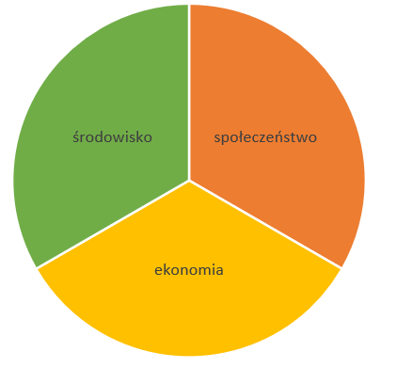
Źródło: Opracowanie własne

Polega on na solidarności międzypokoleniowej poprzez znajdowanie rozwiązań gwarantujących dalszy rozwój, które pozwalają na aktywne włączenie w procesy rozwojowe wszystkich grup społecznych, dając im jednocześnie możliwość czerpania korzyści ze wzrostu gospodarczego. Ważnym aspektem przedstawionego modelu rozwoju jest zacieśnienie współpracy różnych podmiotów, instytucji administracji publicznej, organizacji pozarządowych oraz relacji z mieszkańcami Gminy. Umożliwia to wzajemne uzupełnianie działań, zwiększenie efektywności oraz zwiększenie potencjału, co spowoduje lepsze wykorzystanie zasobów materialnych i niematerialnego na rzecz rozwoju gospodarczego i dla zaspokojenia potrzeb mieszkańców Gminy.

Model struktury funkcjonalno-przestrzennej Gminy
Model struktury przestrzenno-funkcjonalnej obrazuje strukturę przestrzenną Gminy, określając obecny stan Gminy oraz lokalizacje poszczególnych zadań inwestycyjnych planowanych do realizacji.
Na poniższych mapach przedstawiono sieć osadniczą Gminy, obszary o kluczowych funkcjach dla rozwoju, powiązania infrastrukturalne, sieć ekologiczną i inne obszary istotne z punktu widzenia Gminy.

Rysunek 2. Obecna struktura funkcjonalno-przestrzenna Gminy Bojanów - sieć osadnicza
Źródło: Program Ochrony Środowiska dla Gminy Bojanów na lata 2016 – 2019 z perspektywą do roku 2023

Rysunek 3. Obecna struktura funkcjonalno-przestrzenna Gminy Bojanów - sieć transportowa (drogi)
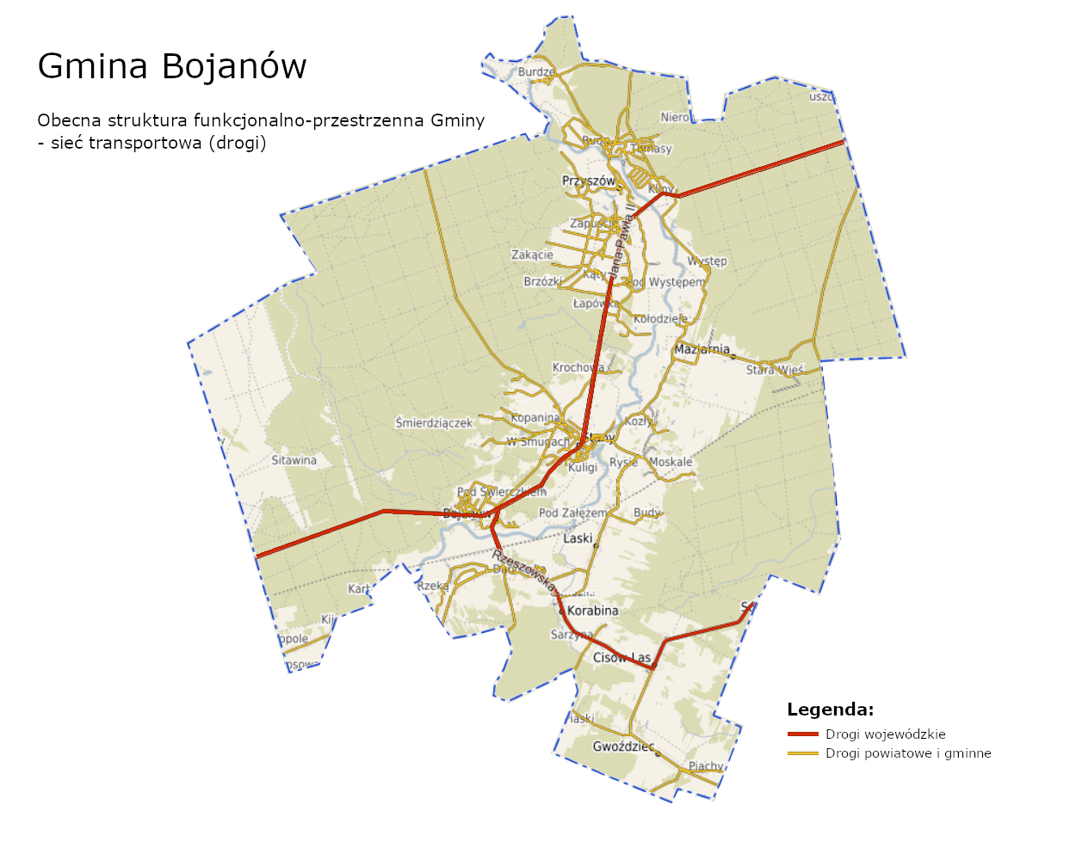
Źródło: Opracowanie własne na podstawie https://bojanow.e-mapa.net/

Rysunek 4. Obecna struktura funkcjonalno-przestrzenna Gminy Bojanów - sieć transportowa (kolej)
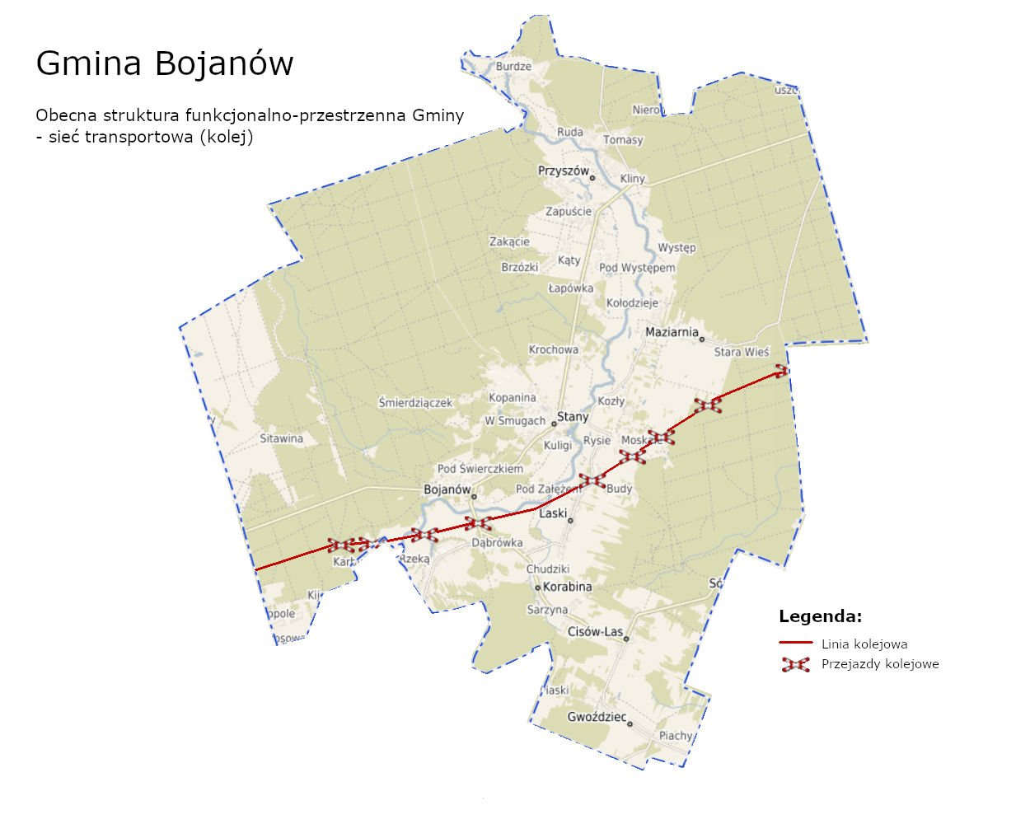
Źródło: Opracowanie własne na podstawie https://bojanow.e-mapa.net/

Rysunek 5. Obecna struktura funkcjonalno-przestrzenna Gminy Bojanów - przestrzenne formy ochrony przyrody
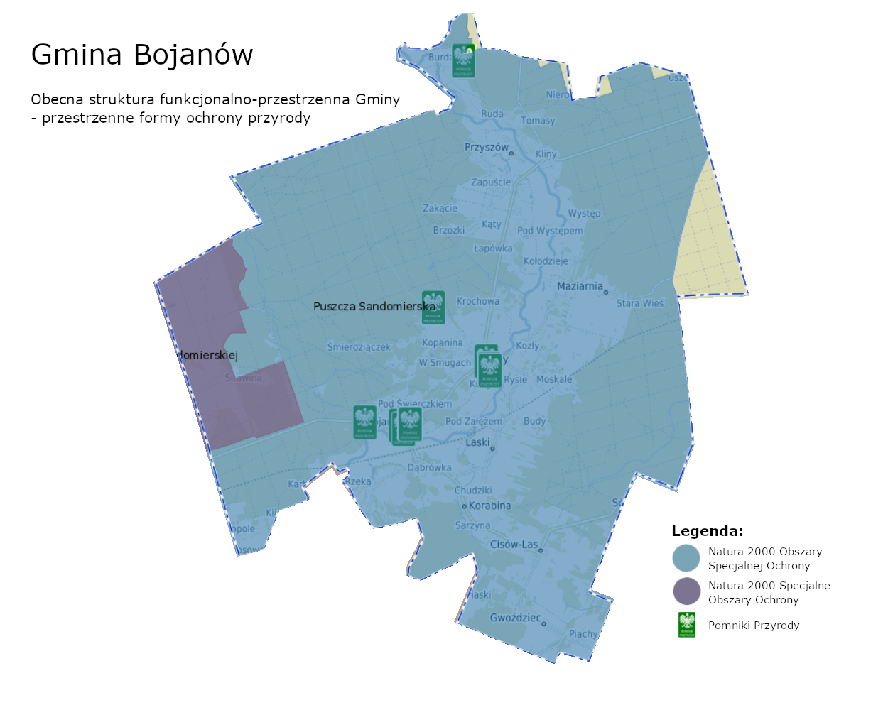
Źródło: Opracowanie własne na podstawie https://bojanow.e-mapa.net/

Rysunek 6. Obecna struktura funkcjonalno-przestrzenna Gminy Bojanów – zasoby geologiczne
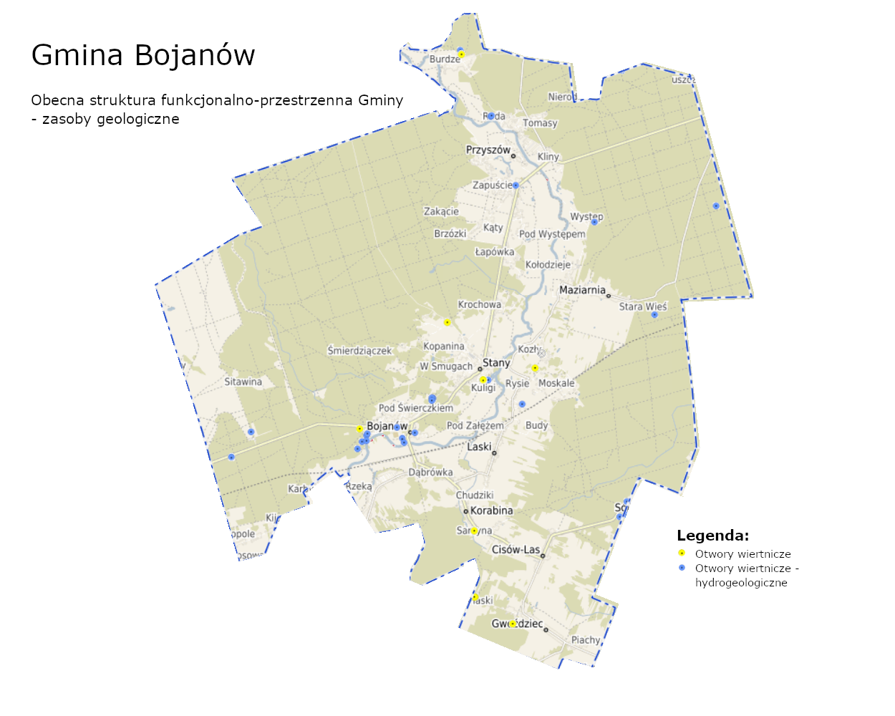
Źródło: Opracowanie własne na podstawie https://bojanow.e-mapa.net/

Do najważniejszych zadań inwestycyjnych należą:
- Infrastruktura komunalna:
- Budowa sieci kanalizacji sanitarnej, w tym m.in. dla miejscowości: Korabina, Cisów Las, Gwoździec, Bojanów (ul. Rzeszowska), Laski
- Budowa i przebudowa odcinków sieci wodociągowych na terenie Gminy
- Rozbudowa i modernizacja gminnej oczyszczalni ścieków w Stanach
- Rozbudowa i modernizacja stacji uzdatniania wody w miejscowości Ruda
- Remont pompowni wody w miejscowości Ruda

- Infrastruktura komunikacyjna:
- Poprawa infrastruktury drogowej na terenie Gminy
- Wyznaczenie i budowa dróg rowerowych na terenie Gminy Bojanów

- Infrastruktura rekreacyjno-sportowa:
- Remont pokrycia dachowego hali sportowej w Przyszowie
- Budowa boiska sportowego przy przedszkolu w Bojanowie
- Modernizacja infrastruktury sportowo-rekreacyjnej na terenie gminy Bojanów
- Modernizacja hali sportowej w Bojanowie

- Infrastruktura społeczna:
- Utworzenie Klubu Seniora na terenie gminy
- Przygotowanie terenów inwestycyjnych na cele zabudowy mieszkaniowej i usług społecznych
- Rewitalizacja parku w Stanach
- Rewitalizacja parku w Bojanowie

- Energooszczędne budownictwo i OZE:
- Podejmowanie działań na rzecz czystego powietrza (m.in. montaż paneli fotowoltaicznych, magazynów energii, pomp ciepła)
- Termomodernizacja Domu Opieki Dziennej w Maziarni

- Zielono-niebieska infrastruktura
- Budowa zabezpieczeń przeciwpowodziowych

Rysunek 7. Najważniejsze inwestycje z zakresu infrastruktury komunalnej.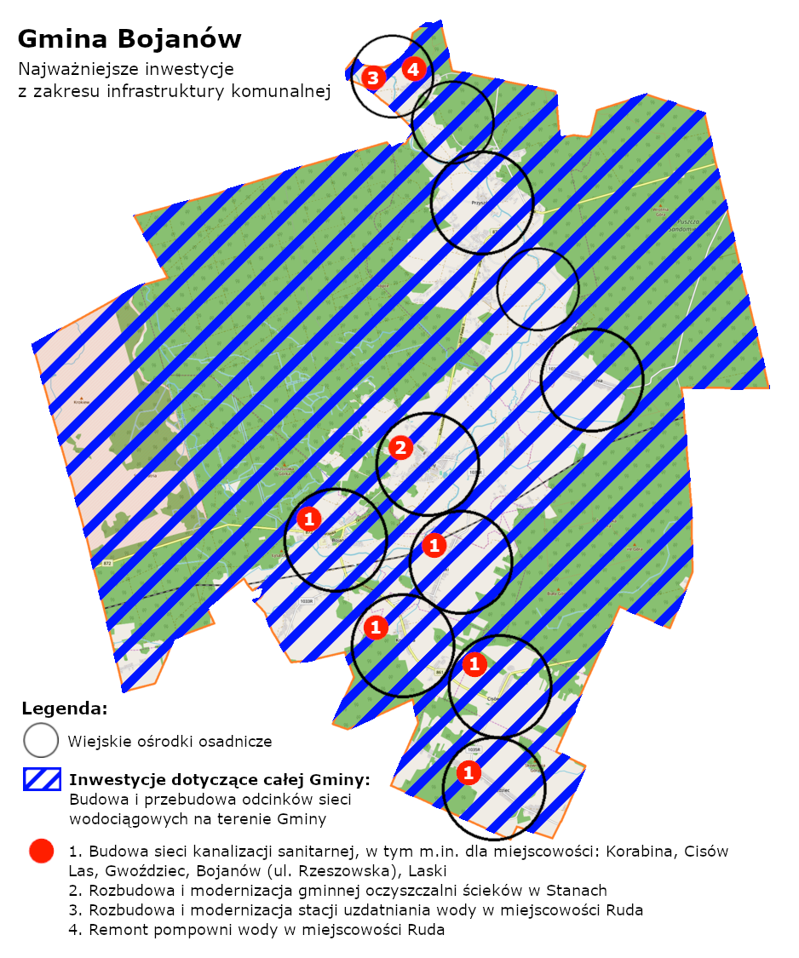
Źródło: Opracowanie własne.

Rysunek 8. Najważniejsze inwestycje z zakresu infrastruktury komunikacyjnej. 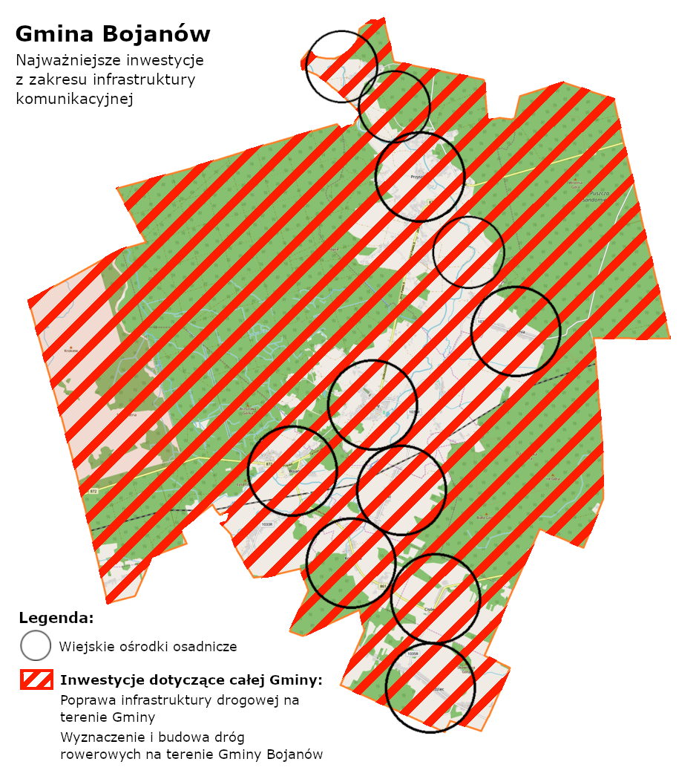
Źródło: Opracowanie własne.

Rysunek 9. Najważniejsze inwestycje z zakresu infrastruktury rekreacyjno-sportowej. 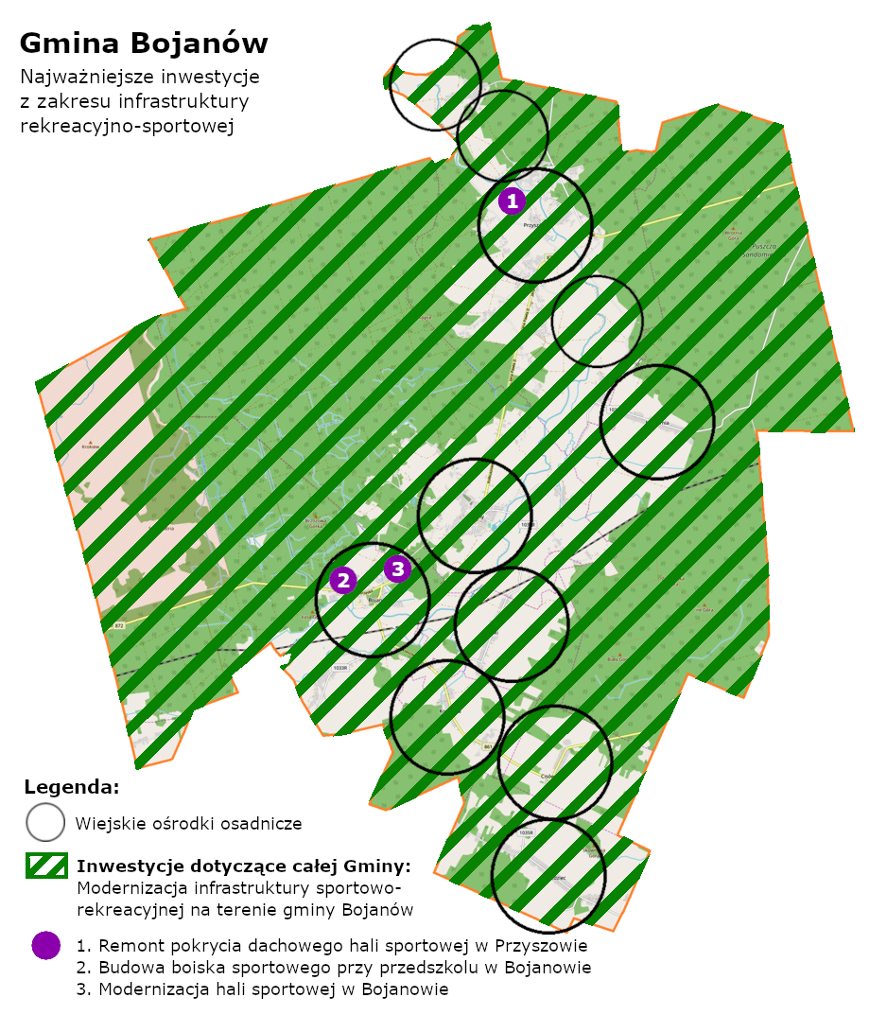
Źródło: Opracowanie własne.

Rysunek 10. Najważniejsze inwestycje z zakresu infrastruktury społecznej.
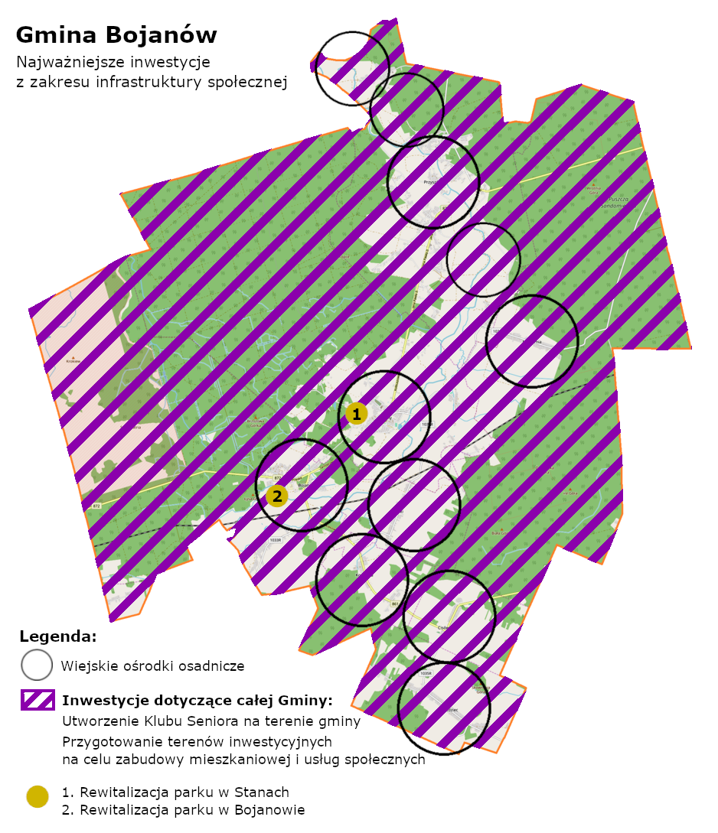Źródło: Opracowanie własne.

Rysunek 11. Najważniejsze inwestycje z zakresu energooszczędnego budownictwa i OZE. 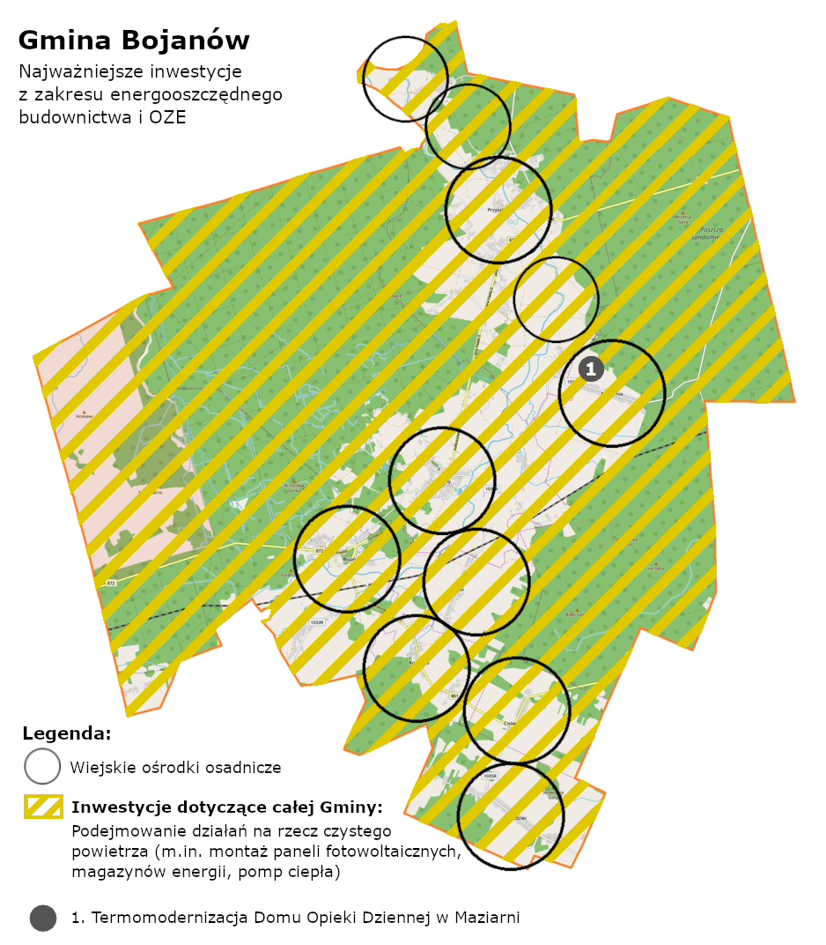
Źródło: Opracowanie własne.

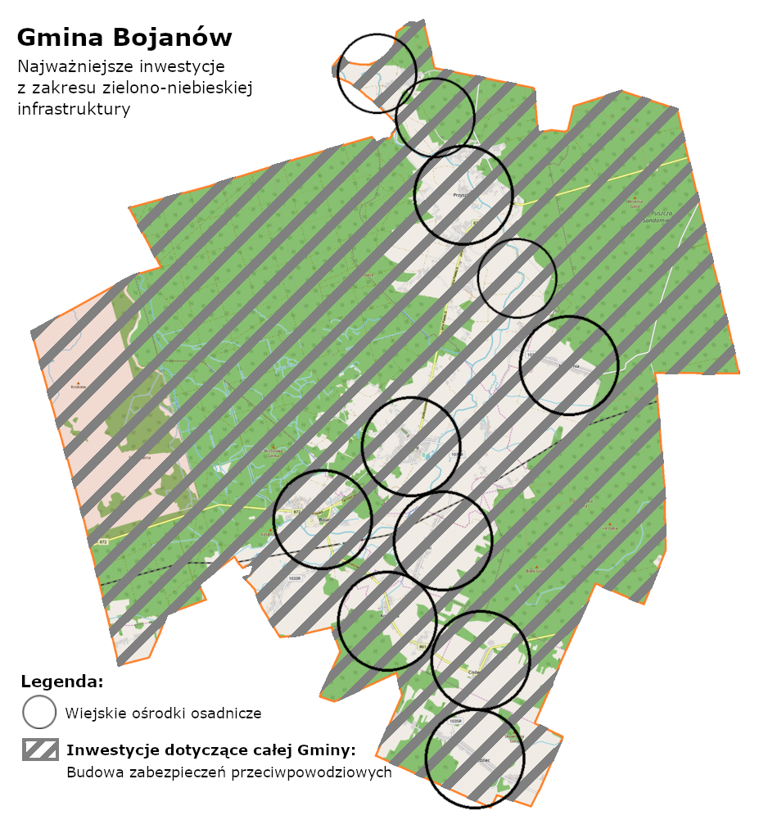
Rysunek 12. Najważniejsze inwestycje z zakresu zielono-niebieskiej infrastruktury
Źródło: Opracowanie własne.

Ustalenia i rekomendacje w zakresie kształtowania i prowadzenia polityki przestrzennej w Gminie
W Strategii Rozwoju określono zakres kształtowania i prowadzenia polityki przestrzennej w Gminie Bojanów – w tabeli poniżej przedstawiono rekomendacje w tym zakresie. Sygnalizują one jakie działania planistyczne są niezbędne do realizacji Strategii.

Tabela 30. Rekomendacje w zakresie kształtowania i prowadzenia polityki przestrzennej w Gminie Bojanów
Obszar | Charakterystyka | Najważniejsze założenia zintegrowanej polityki rozwoju | Rekomendacje w zakresie kształtowania i prowadzenia polityki przestrzennej
Tereny o funkcjach mieszkaniowych | Tereny mieszkaniowe, głównie zabudowa jednorodzinna i zagrodowa zlokalizowane wzdłuż głównych dróg Gminy Bojanów | - Poprawa jakości życia mieszkańców poprzez budowę infrastruktury technicznej,  - Zwiększenie atrakcyjności osadniczej Gminy,  - Zachowanie ładu przestrzennego na terenie Gminy. | - Kontynuowanie prowadzonej polityki przestrzennej poprzez uchwalania nowych planów zagospodarowania przestrzennego dla budownictwa mieszkaniowego,  - Poprawa dostępności infrastruktury komunalnej (budowa wodociągów oraz kanalizacji),  - Poprawa dostępności komunikacji (np. poprzez budowę dróg i chodników).
Tereny o funkcjach usługowych, w tym użyteczności publicznej | Na terenie Gminy zlokalizowane są instytucje i obiekty użyteczności publicznej oraz punkty handlowo-usługowe. | - Zapewnienie wysokiej jakości dostępu do usług,  - Zwiększenie potencjału gospodarczego (wsparcie istniejących funkcji usługowych),  - Wsparcie rozwoju nowych przedsiębiorstw. | - Zapewnienie dobrej dostępności komunikacyjnej (np. poprzez budowę dróg i chodników),  - Modernizacja energetyczna budynków,  - Zapewnienie odpowiedniej ilości miejsc parkingowych przy budynkach użyteczności publicznej (w tym miejsc dla osób niepełnosprawnych),  - Kształtowanie struktury przestrzennej, która uwypukli znaczenie istniejących obiektów o ważnych funkcjach.
Tereny stref gospodarczych | Obszary pełniące ważną rolę dla rozwoju gospodarczego Gminy. | - Wzrost atrakcyjności gospodarczej i inwestycyjnej Gminy,  - Uzbrajanie terenów na terenie Gminy w infrastrukturę techniczną. | - Poprawa dostępności infrastruktury komunalnej (budowa wodociągów oraz kanalizacji),  - Poprawa sieci drogowej na terenie Gminy,  - Wprowadzania elementów ograniczających negatywne oddziaływanie terenów aktywności gospodarczej na zabudowę mieszkaniową.
Tereny rolnicze | Użytki rolne stanowią stosunkowo małą powierzchnię Gminy Bojanów i obejmują one grunty orne, łąki, pastwiska oraz sady. | - Ochrona gleb wysokiej jakości w Gminie,  - Ochrona systemu przyrodniczego,  - Zachowanie specyfiki gminy wiejskiej. | - Utrzymanie kompleksów użytków rolnych na terenie Gminy,  - Umożliwianie przekształcenia gruntów rolnych w tereny o innym przeznaczeniu (np. mieszkaniowym),  - Zalesianie gruntów ornych o najniższych klasach bonitacyjnych.
Tereny zieleni | Lasy zajmują dużą powierzchnię Gminy. | - Ochrona lasów na terenie Gminy,  - Ochrona bioróżnorodności biologicznej,  - Wykorzystanie potencjału przyrodniczego do stworzenia form aktywnego spędzania wolnego czasu. | - Wprowadzenie zakazu podejmowania inwestycji, które mogłyby negatywnie wpłynąć na środowisko,  - Zachowanie istniejących lasów oraz tworzenie warunków do nasadzania nowych,  - Organizacja szlaków pieszo-rowerowych.
Wody | Rzeki, zbiorniki i cieki wodne na terenie Gminy oraz ich bezpośrednie otoczenie. | - Poprawa jakości wód na terenie Gminy,  - Zachowanie istniejącego systemu zbiorników i cieków wodnych. | - Wprowadzenie zakazu podejmowania inwestycji, które mogłyby negatywnie wpłynąć na środowisko,  - Ochrona bezpośredniej otuliny cieków wodnych.
Źródło: Opracowanie własne

Oczekiwane rezultaty planowanych działań, w tym w wymiarze przestrzennym oraz wskaźniki ich osiągnięcia
W poniższych tabelach wskazano oczekiwane rezultaty planowanych do wdrożenia działań w ramach poszczególnych obszarów określonych w niniejszej Strategii Rozwoju, które wpłynąć mają na osiągnięcie poszczególnych celów operacyjnych i strategicznych. Ocena stopnia osiągnięcia założonych rezultatów będzie przeprowadzana poprzez wykorzystanie wskaźników produktu i rezultatu określonych dla poszczególnych celów operacyjnych. W ten sposób uzyskane zostaną całościowe informacje na temat efektów bezpośrednich wynikających z realizacji poszczególnych działań w ramach Strategii, jak i efektów, które będą odczuwalne w dalszej perspektywie.
Poziom osiągnięcia wskaźników będzie mierzony cyklicznie poprzez porównanie wartości osiągniętej w badanym okresie do wartości bazowej, określonej dla roku bazowego (tj. 2020 r.). Monitoring będzie prowadzony zarówno w zakresie poszczególnych przedsięwzięć, jak i całościowej realizacji celów Strategii.
Tabela 31. Oczekiwane rezultaty planowanych działań w obszarze gospodarki komunalnej i infrastruktury technicznej
Obszar 1. Gospodarka komunalna i infrastruktura techniczna
Oczekiwane rezultaty planowanych działań | - Budowa sieci kanalizacji sanitarnej, w tym m.in. dla miejscowości: Korabina, Cisów Las, Gwoździec, Bojanów (ul. Rzeszowska), Laski  - Budowa i przebudowa odcinków sieci wodociągowych na terenie Gminy  - Rozbudowa i modernizacja gminnej oczyszczalni ścieków w Stanach  - Rozbudowa i modernizacja stacji uzdatniania wody w miejscowości Ruda  - Remont pompowni wody w miejscowości Ruda  - Budowa, przebudowa i modernizacja infrastruktury niezbędnej do ujęcia, uzdatniania, magazynowania i dystrybucji wody pitnej  - Usprawnienie gminnego systemu gospodarki odpadami (podejmowanie działań informacyjno-edukacyjnych w zakresie segregacji odpadów, kontrola segregacji odpadów, systemy selektywnego zbierania odpadów komunalnych uwzględniające rozwiązania dotyczące zapobiegania powstawaniu odpadów lub ponowne użycie (PSZOK))  - Ogólnogminny projekt montażu OZE w gospodarstwach domowych mieszkańców gminy  - Ogólnogminny projekt wymiany źródeł ciepła w gospodarstwach domowych mieszkańców gminy  - Podejmowanie działań na rzecz czystego powietrza (m.in. montaż paneli fotowoltaicznych, magazynów energii, pomp ciepła)  - Modernizacja energetyczna budynków na terenie Gminy Bojanów  - Termomodernizacja Domu Opieki Dziennej w Maziarni  - Zwiększenie dostępności budynków użyteczności publicznej poprzez likwidację barier architektonicznych oraz dostosowanie do potrzeb osób z niepełnosprawnościami.  - Usuwanie wyrobów zawierających azbest z pokryć dachowych mieszkańców na terenie Gminy Bojanów  - Budowa zabezpieczeń przeciwpowodziowych  - Inwestycje z zakresu zielono-niebieskiej infrastruktury  - Inwestycje z zakresu gromadzenia wód opadowych i roztopowych (budowy/przebudowy podziemnych zbiorników retencyjnych wraz z kanalizacją deszczową) przy domach prywatnych oraz budynkach użyteczności publicznej  - Rozwój małej retencji  - Zakup sprzętu do prowadzenia akcji ratowniczych i usuwania skutków klęsk żywiołowych i katastrof  - Działania edukacyjne dotyczące zmian klimatu i ochrony zasobów wodnych  - Poprawa infrastruktury drogowej na terenie Gminy  - Budowa, przebudowa i remonty dróg gminnych i wewnętrznych  - Budowa chodników przy drogach gminnych  - Budowa i modernizacja oświetlenia drogowego na energooszczędne
Źródło: Opracowanie własne

Tabela 32. Oczekiwane rezultaty planowanych działań w obszarze infrastruktury i usług społeczno-edukacyjnych
Obszar 2. Infrastruktura i usługi społeczno-edukacyjne
Oczekiwane rezultaty planowanych działań | - Remont pokrycia dachowego hali sportowej w Przyszowie  - Budowa boiska sportowego przy przedszkolu w Bojanowie  - Rozwój infrastruktury dydaktycznej (budowa, przebudowa, modernizacja) istniejących budynków szkolnych wraz wyposażeniem w nowoczesny sprzęt ICT i materiały dydaktyczne oraz obiektów służących wzmacnianiu sprawności fizycznej uczniów w tym dostosowanie do potrzeb osób z niepełnosprawnościami  - Cyfryzacja i rozwój szkolnej infrastruktury  - Budowa placów zabaw i miejsc rekreacyjnych przy szkołach, w tym budowa placu zabaw przy przedszkolach w Gminie Bojanów  - Rozbudowa i modernizacja szkolnej infrastruktury sportowej  - Zwiększanie ilości miejsc w przedszkolach na terenie Gminy  - Modernizacja infrastruktury sportowo-rekreacyjnej na terenie gminy Bojanów  - Modernizacja hali sportowej w Bojanowie  - Budowa, przebudowa i modernizacja wielofunkcyjnych obiektów sportowych i rekreacyjnych  - Budowa ogólnodostępnych placów zabaw i miejsc rekreacji  - Doposażenie jednostek Ochotniczych Straży Pożarnych w nowy sprzęt ratowniczo-gaśniczy  - Utrzymanie, wyszkolenie i zapewnienie gotowości bojowej jednostek Ochotniczej Straży Pożarnej  - Monitoring centralnych miejsce na terenie Gminy  - Zwiększenie cyberbezpieczeństwa systemów informacyjnych oraz e-usług publicznych  - Rozwój (budowa/modernizacja) gminnej infrastruktury na potrzeby POZ  - Zakup sprzętu medycznego oraz wyposażenia niezbędnego do świadczenia usług medycznych przez POZ  - Utworzenie Klubu Seniora na terenie gminy  - Zakup nowych regałów bibliotecznych, oraz wyposażenia czytelni i biblioteki  - Organizacja i realizacja pozalekcyjnych zajęć dydaktycznych, wychowawczych i opiekuńczych dla uczniów szkół podstawowych oraz przedszkoli  - Wspieranie rozwoju kompetencji zawodowych nauczycieli, pracowników dydaktycznych i kadry zarządzającej szkół kształcenia ogólnego i wychowania przedszkolnego  - Organizacja zajęć dodatkowych dla dzieci, młodzieży i seniorów w ramach zagospodarowania wolnego czasu  - Aktywizacja społeczno-zawodowa osób zagrożonych ubóstwem lub wykluczeniem społecznym  - Integracja społeczna osób zagrożonych ubóstwem lub wykluczeniem społecznym, w tym osób najbardziej potrzebujących i dzieci
Źródło: Opracowanie własne

Tabela 33. Oczekiwane rezultaty planowanych działań w obszarze polityki gospodarczej
Obszar 3. Polityka gospodarcza
Oczekiwane rezultaty planowanych działań | - Uwzględnienie w działaniach planistycznych możliwości lokalizacji różnych form odnawialnych źródeł energii oraz terenów inwestycyjnych  - Przygotowanie terenów inwestycyjnych na cele zabudowy mieszkaniowej i usług społecznych  - Rewitalizacja parku w Stanach  - Rewitalizacja parku w Bojanowie  - Rozwój e-usług i infrastruktury danych przestrzennych  - Rozwój e-usług publicznych skierowanych do przedsiębiorców  - Wspieranie inicjatyw skierowanych na zwiększanie aktywności zawodowej mieszkańców  - Prowadzenie działań wzmacniających rozwój przedsiębiorczości opartej na lokalnym biznesie  - Wspieranie „społecznej odpowiedzialności biznesu”
Źródło: Opracowanie własne

Tabela 34. Oczekiwane rezultaty planowanych działań w obszarze turystyki i promocji
Obszar 4. Turystyka i promocja
Oczekiwane rezultaty planowanych działań | - Wyznaczenie i budowa dróg rowerowych na terenie Gminy Bojanów  - Promocja walorów ekologicznych, agroturystyki oraz produktów lokalnych  - Informacja o ciekawych wydarzeniach na terenie Gminy  - Wydanie publikacji prezentujących główne walory gminy  - Zagospodarowanie przestrzeni publicznych na terenie Gminy z wykorzystaniem walorów przyrodniczych i turystycznych  - Ochrona i rewaloryzacja zabytków i opieka nad zabytkami  - Budowa, przebudowa i wyposażenie obiektów pełniących funkcje kulturalne  - Przygotowanie publikacji z zakresu dziedzictwa kulturowego i historii Gminy  - Digitalizacja archiwalnych zasobów kultury Gminy  - Kultywowanie tradycji i folkloru na terenie Gminy
Źródło: Opracowanie własne

Spójność kierunków rozwoju gminy z kierunkami wynikającymi ze strategii rozwoju województwa. Obszary strategicznej interwencji wraz z zakresem planowanych działań
Gmina Bojanów położona jest w obrębie obszarów specjalnych wyznaczonych w strategicznych i planistycznych dokumentach krajowych i wojewódzkich. Przez obszary specjalne rozumie się obszary funkcjonalne (OF) i obszary strategicznej interwencji (OSI), które (zgodnie z definicją przedstawioną w Ustawie z dnia 6 grudnia 2006 r. o zasadach prowadzenia polityki rozwoju – tj. Dz. U. z 2021 r. poz. 1057) oznaczają:
- obszar funkcjonalny – „obszar, na którym występuje względnie wyodrębniający się, intensywny i otwarty system powiązań społecznych, gospodarczych lub przyrodniczych, uwarunkowanych cechami środowiska geograficznego (przyrodniczego i antropogenicznego)”,
- obszar strategicznej interwencji – „określony w strategii rozwoju obszar o zidentyfikowanych lub potencjalnych powiązaniach funkcjonalnych lub o szczególnych warunkach społecznych, gospodarczych lub przestrzennych, decydujących o występowaniu barier rozwoju lub trwałych, możliwych do aktywowania, potencjałów rozwojowych, do którego jest kierowana interwencja publiczna łącząca inwestycje, w szczególności gospodarcze, infrastrukturalne lub w zasoby ludzkie, finansowane z różnych źródeł, lub rozwiązania regulacyjne”.

Przeanalizowano następujące dokumenty strategiczne i planistyczne w celu identyfikacji tych obszarów:
- Krajowa Strategia Rozwoju Regionalnego 2030 (KSRR 2030),
- Strategia Rozwoju Województwa - Podkarpackie 2030,
- Plan Zagospodarowania Przestrzennego Województwa Podkarpackiego Perspektywa 2030.

OSI Krajowe – Krajowa Strategią Rozwoju Regionalnego 2030 (KSRR 2030):
- Polska Wschodnia
Wschodnia część Polski, tj. obszar obejmujący województwa podkarpackie, świętokrzyskie, lubelskie, podlaskie i warmińsko-mazurskie, w największym stopniu obejmuje Gminy zagrożone marginalizacją. Województwa objęte tym obszarem charakteryzują się niskim poziomem konkurencyjności (w porównaniu do średniej w Unii Europejskiej).
Gmina Bojanów znajduje się w województwie podkarpackim, w związku z czym znajduje się w zasięgu obszaru Polski Wschodniej.
Rysunek 13. Obszar Polski Wschodniej
Źródło: Strategia Rozwoju Województwa – Podkarpackie 2030

OSI Regionalne – Strategia rozwoju województwa – Podkarpackie 2030:
Gmina Bojanów wpisuje w następujące priorytety ujęte w Strategii rozwoju województwa – Podkarpackie 2030:
- 7.3. Obszary wymagające szczególnego wsparcia w kontekście równoważenia rozwoju
- 7.4. Obszary wiejskie – wysoka jakość przestrzeni do zamieszkania, pracy i wypoczynku

7.3. Obszary wymagające szczególnego wsparcia w kontekście równoważenia rozwoju
7.3.1. Wzmocnienie szans rozwojowych obszarów zagrożonych trwałą marginalizacją w województwie
Zakładane działania:
- rozwój sektora inwestycji prywatnych w oparciu o lokalne zasoby;
- aktywizacja lokalnych inicjatyw gospodarczych i społecznych, poprzez wykorzystanie potencjału podmiotów publicznych, prywatnych, organizacji pozarządowych i mieszkańców;
- poprawa atrakcyjności inwestycyjnej poprzez zapewnienie przygotowanych terenów inwestycyjnych;
- pobudzanie procesów rozwojowych poprzez zapewnienie lepszej dostępności komunikacyjnej na zewnątrz, w tym rozwój infrastruktury drogowej łączącej się z węzłami sieci dróg szybkiego ruchu oraz infrastruktury kolejowej;
- włączenie komunikacyjne obszarów o utrudnionej dostępności;
- dostosowanie infrastruktury technicznej (energetycznej, telekomunikacyjnej, wodnokanalizacyjnej) i społecznej warunkującej rozwój gospodarczy i wyższą jakość życia mieszkańców;
- wzmocnienie roli instytucji publicznych jako inicjatora nawiązywania partnerstw, współpracy z innymi instytucjami publicznymi, społeczeństwem i innymi interesariuszami na rzecz rozwoju regionu;
- ograniczenie skutków peryferyjnego położenia obszarów przygranicznych poprzez wielopłaszczyznowe wykorzystanie potencjału współpracy transgranicznej;
- intensyfikacja działań w zakresie ochrony i poprawy stanu środowiska przyrodniczego.
Rysunek 14. Obszary zagrożone trwałą marginalizacją – poziom regionalny
Źródło: Strategia Rozwoju Województwa – Podkarpackie 2030

7.4. Obszary wiejskie – wysoka jakość przestrzeni do zamieszkania, pracy i wypoczynku
7.4.1. Wielofunkcyjny rozwój obszarów wiejskich poprzez rozwój infrastruktury technicznej
Zakładane działania:
- poprawa dostępności komunikacyjnej obszarów wiejskich w wymiarze lokalnym, regionalnym, krajowym i transgranicznym, w tym w relacji do najbliższego regionalnego bieguna wzrostu;
- zwiększenie dostępności cyfrowej poprzez rozwój infrastruktury telekomunikacyjnej;
- modernizacja i rozbudowa energetycznych linii przesyłowych jako podniesienie komfortu życia i bezpieczeństwa mieszkańców;
- rozwój i poprawa dostępności do infrastruktury wodociągowej, kanalizacyjnej i ściekowej;
- poprawa zarządzania sektorem gospodarki odpadami;
- tworzenie korzystnych warunków w tym kompleksowej infrastruktury technicznej dla rozwoju przedsiębiorczości.

Rysunek 15. Obszary wiejskie województwa podkarpackiego
Źródło: Strategia Rozwoju Województwa – Podkarpackie 2030

7.4.2. Rozwój przedsiębiorczości na obszarach wiejskich
Zakładane działania:
- promowanie lokalnych zasobów (produktów tradycyjnych, regionalnych, ekologicznych) w celu powstawania alternatywnych źródeł dochodów;
- aktywizacja lokalnych społeczności ukierunkowana na rozwój przedsiębiorczości jako element wzrostu dochodów ludności wiejskiej;
- kreowanie postaw przedsiębiorczych i lokalnych inicjatorów działalności gospodarczej;
- wspieranie i profilowanie specjalizacji regionalno-lokalnej oraz centrów produkcyjno-usługowych;
- ukierunkowanie na dywersyfikację specjalizacji w celu podniesienia towarowości gospodarstw rolniczych;
- rozwój funkcji turystycznych, kompleksowo wykorzystujących lokalne zasoby i specjalizacje.

7.4.3. Integracja i aktywizacja społeczności wiejskiej w aspekcie społecznym i kulturowym
Zakładane działania:
- wsparcie mieszkańców w realizacji działań wynikających z lokalnych dokumentów strategicznych mających na celu wzmocnienie tożsamości regionalnej;
- podejmowanie współpracy na rzecz integracji społeczności lokalnej w planowaniu wspólnych działań i podejmowaniu wyzwań rozwojowych;
- poszerzenie i wzbogacenie oferty kulturalnej i usług czasu wolnego opartych na lokalnych zasobach przyczyniające się do zwiększenia poczucia tożsamości mieszkańców obszarów wiejskich, integracji społecznej i aktywizacji, szczególnie osób zagrożonych wykluczeniem społecznym;
- promocja lokalnej twórczości kulturalnej, rzemieślniczej z wykorzystaniem lokalnego dziedzictwa, przyczyniającej się do wykreowania produktów charakterystycznych dla poszczególnych miejscowości w oparciu o istniejące zasoby;
- promocja regionalnych specjalizacji w rolnictwie, jego otoczeniu i rybactwie (winiarstwo, pszczelarstwo itp. oraz usługi socjalne i rzemiosło, handel, przetwórstwo produktów rolnych, rękodzieło itp.);
- upowszechnianie dobrych praktyk przez społeczność lokalną na płaszczyźnie międzyregionalnej i międzynarodowej;
- wzmocnienie powiązań funkcjonalnych obszarów wiejskich z lokalnymi ośrodkami osadniczymi.

7.4.4. Racjonalizacja przestrzeni wiejskiej
Zakładane działania:
- dostosowanie przestrzeni wiejskiej do potrzeb gospodarczych i społecznych mieszkańców;
- efektywne wykorzystanie przestrzeni poprzez rozwój funkcji rekreacyjnej, sportowej i społeczno-kulturalnej obejmującej budowę i adekwatne wyposażenie obiektów;
- wykorzystanie potencjału uzdrowiskowego w projektowaniu przestrzeni wiejskiej;
- poprawa funkcjonalności i estetyki przestrzeni wiejskiej uzyskana poprzez wspieranie projektów mających na celu urządzanie i porządkowanie terenów zielonych, parków lub innych miejsc wypoczynku;
- budowa oraz modernizacja infrastruktury wspierającej rozwój funkcji kulturowo-społecznych na terenach wiejskich;
- racjonalne wykorzystanie przestrzeni produkcyjnej i osadniczej dzięki wspieraniu działań scaleniowych i zagospodarowania poscaleniowego.

Plan Zagospodarowania Przestrzennego Województwa Podkarpackiego Perspektywa 2030
Wiejski obszar funkcjonalny wymagający wsparcia procesów rozwojowych
Wiodące kierunki zagospodarowania:
- rozwój rolnictwa ekologicznego opartego na gospodarstwach rodzinnych;
- rozwój działalności gospodarczej związanej z gospodarką rolną i turystyką;
- rozwój kapitału ludzkiego oraz wzrost poziomu życia mieszkańców;
- wzmocnienie powiązań funkcjonalnych obszarów wiejskich z lokalnymi ośrodkami osadniczymi;
- poprawa dostępności komunikacyjnej obszaru w wymiarze lokalnym, regionalnym, krajowym i transgranicznym;
- ochrona terenów o najwyższych walorach przyrodniczych i krajobrazowych;
- racjonalne wykorzystanie zasobów środowiska przyrodniczego;
- rozwój turystyki, w tym agroturystyki, funkcji sportowo-rekreacyjnych i uzdrowiskowych,
- rozwój infrastruktury technicznej i transportowej.

Zasady i warunki zagospodarowania:
- rozwój bazy usług publicznych;
- zapobieganie procesom rozpraszania zabudowy powodującym degradację terenów otwartych i przydatnych dla rolnictwa;
- ochrona zasobów leśnych oraz rozwój zrównoważonej i wielofunkcyjnej gospodarki leśnej;
- poprawa wyposażenia obszaru w infrastrukturę techniczną i transportową;
- rozwój funkcji sportowo-rekreacyjnej i turystycznej, w tym agroturystyki oraz lecznictwa uzdrowiskowego z zastosowaniem zasad zrównoważonego rozwoju.

Rysunek 16. Obszary funkcjonalne o znaczeniu ponadregionalnym
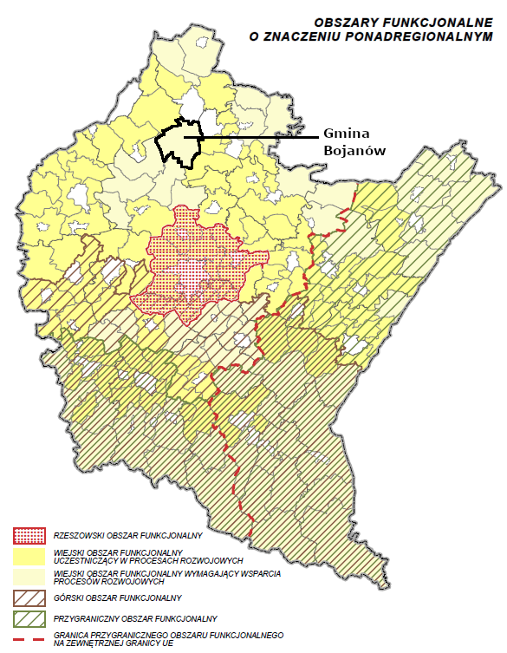
Źródło: Plan Zagospodarowania Przestrzennego Województwa Podkarpackiego – Perspektywa 2030. Mapa 1: Struktura funkcjonalno-przestrzenna

Obszar Funkcjonalny Innowacyjnego Przemysłu
Wiodące kierunki zagospodarowania:
  - rozwój bazy innowacyjnego przemysłu;
  - rozwój drobnej przedsiębiorczości;
  - rozwój funkcji metropolitalnych Rzeszowa;
  - wzmocnienie roli miast, jako ośrodków kreujących wysoką jakość życia mieszkańców;
  - rozbudowa infrastruktury technicznej i transportowej;
  - rozbudowa infrastruktury przeciwpowodziowej;
  - rozwój turystyki w oparciu o walory przyrodnicze i kulturowe;
  - rozwój produkcji rolnej oraz bazy przetwórstwa rolno-spożywczego;
  - rozwój gospodarki leśnej oraz bazy przetwórstwa drewna.

Zasady i warunki zagospodarowania:
- rozwój zakładów przemysłowych m.in. w branży lotniczej, elektromaszynowej i chemicznej oraz firm informatycznych, z wykorzystaniem potencjału naukowo-badawczego i zaawansowanych technologii z uwzględnieniem zasad zrównoważonego rozwoju;
- wzmacnianie zewnętrznych i wewnętrznych powiązań komunikacyjnych obszaru;
- poprawa stanu technicznego infrastruktury drogowej i kolejowej;
- rozwój atrakcji turystycznych oraz infrastruktury turystycznej, w tym rozwój gospodarstw agroturystycznych;
- użytkowanie dolin rzecznych Wisły, Sanu, Wisłoki i Wisłoka zapewniające zachowanie drożności i walorów przyrodniczych korytarzy ekologicznych oraz ich zagospodarowanie w dostosowaniu do wymogów ochrony przeciwpowodziowej;
- uwzględnienie przy zagospodarowaniu terenów ograniczeń związanych z położeniem na obszarach szczególnego zagrożenia powodzią oraz narażonych na niebezpieczeństwo powodzi;
- zapobieganie procesom suburbanizacji i rozpraszania zabudowy, powodującym degradację otwartych terenów wiejskich przydatnych dla rolnictwa, przez intensyfikację użytkowania terenów zainwestowanych;
- rozwój rolnictwa ekologicznego dostosowanego do lokalnych warunków, poprawa struktury agrarnej gospodarstw;
- zagospodarowanie turystyczne w dostosowaniu do chłonności środowiska;
- zachowanie i ochrona zabytkowych obiektów i założeń przestrzennych oraz współczesnego materialnego dziedzictwa kulturowego;
- ochrona i racjonalna gospodarka zasobami wodnymi, leśnymi i zasobami kopalin;
- rozwój terenów inwestycyjnych przy zapewnieniu wymaganego uzbrojenia.
Rysunek 17. Obszary funkcjonalne o znaczeniu regionalnym
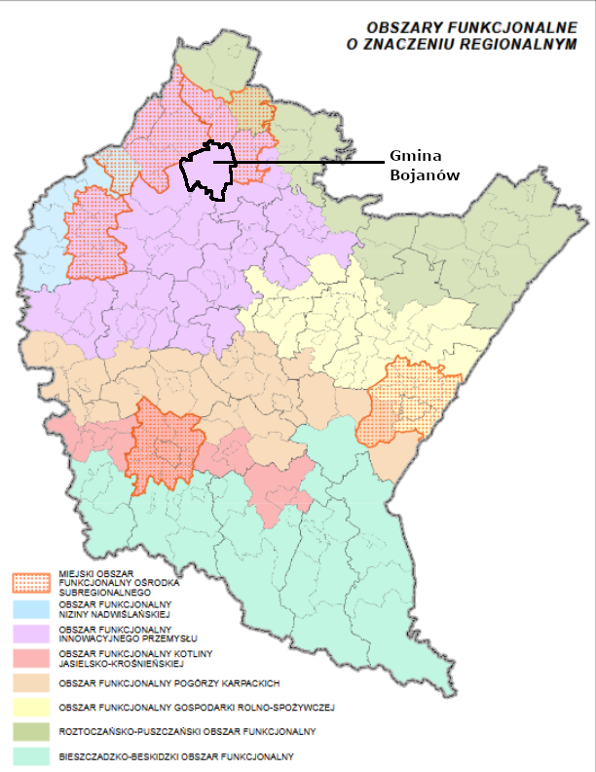
Źródło: Plan Zagospodarowania Przestrzennego Województwa Podkarpackiego – Perspektywa 2030. Mapa 1: Struktura funkcjonalno-przestrzenna

Strategia Rozwoju Gminy Bojanów na lata 2023-2030
W ramach Strategii Rozwoju wyodrębniono 4 obszary priorytetowe:
- gospodarki komunalnej i infrastruktury technicznej,
- infrastruktury i usług społeczno-edukacyjnych,
- polityki gospodarczej,
- turystyki i promocji.

Poniżej przedstawiono zgodność poszczególnych celów operacyjnych Strategii Rozwoju Gminy Bojanów na lata 2023-2030 z celami Strategii Rozwoju Województwa – Podkarpackie 2030.

Tabela 35. Spójność celów Strategii Rozwoju Gminy Bojanów na lata 2023-2030 z celami Strategii Rozwoju Województwa - Podkarpackie 2030 oraz z celami Krajowej Strategii Rozwoju Regionalnego 2030
Cele Krajowej Strategii Rozwoju Regionalnego 2030 | Cele Strategii Rozwoju Województwa – Podkarpackie 2030 | Cele Strategii Rozwoju Gminy Bojanów na lata 2023-2030
1. Zwiększanie spójności rozwoju kraju w wymiarze społecznym, gospodarczym, środowiskowym i przestrzennym  2. Wzmacnianie regionalnych przewag konkurencyjnych | OBSZAR TEMATYCZNY 1.  GOSPODARKA I NAUKA | Obszar 3. Polityka gospodarcza
2.2. Wspieranie przedsiębiorczości na szczeblu regionalnym i lokalnym  2.3. Innowacyjny rozwój regionu i doskonalenie podejścia opartego na Regionalnych Inteligentnych Specjalizacjach | Cel szczegółowy priorytetu 1.3.  Zapewnienie dobrych warunków i systemu wsparcia podmiotów gospodarczych i rolnictwa w dostosowaniu do wymagań i potrzeb współczesnej otwartej gospodarki | Cel operacyjny III.2. Wsparcie dla rozwoju przedsiębiorczości
1.1 Wzmacnianie szans rozwojowych obszarów słabszych gospodarczo – wschodnia Polska oraz obszary zagrożone trwałą marginalizacją  1.5 Rozwój infrastruktury wspierającej dostarczanie usług publicznych i podnoszącej atrakcyjność inwestycyjną obszarów | Cel szczegółowy priorytetu 1.4.  Dostosowanie procesów gospodarczych do warunków wynikających ze współczesnych standardów środowiskowych | Cel operacyjny III.1. Zrównoważone zarządzanie rozwojem przestrzennym Gminy
1. Zwiększanie spójności rozwoju kraju w wymiarze społecznym, gospodarczym, środowiskowym i przestrzennym  2. Wzmacnianie regionalnych przewag konkurencyjnych | OBSZAR TEMATYCZNY 2.  KAPITAŁ LUDZKI I SPOŁECZNY | Obszar 2. Infrastruktura i usługi społeczno-edukacyjne  Obszar 3. Polityka gospodarcza  Obszar 4. Turystyka i promocja
2.1 Rozwój kapitału ludzkiego i społecznego | Cel szczegółowy priorytetu 2.1.  Podniesienie jakości edukacji i jej dostosowanie do wyzwań społeczeństwa przyszłości | Cel operacyjny II.1. Rozwój infrastruktury społeczno-edukacyjnej na terenie Gminy Bojanów  Cel operacyjny II.2. Rozwój ogólnodostępnej infrastruktury sportowej i rekreacyjnej na terenie Gminy Bojanów  Cel operacyjny II.4. Rozwój potencjału edukacyjnego Gminy Bojanów oraz rozwój sprzyjający włączeniu społecznemu mieszkańców
1.2 Wzmacnianie szans rozwojowych obszarów słabszych gospodarczo – wschodnia Polska oraz obszary zagrożone trwałą marginalizacją  2.1 Rozwój kapitału ludzkiego i społecznego | Cel szczegółowy priorytetu 2.3.  Rozwój form i instytucji kultury z uwzględnieniem dziedzictwa oraz wymagań nowoczesności | Cel operacyjny IV.1. Wzmocnienie promocji i turystyki Gminy Bojanów  Cel operacyjny IV.2. Zachowanie dziedzictwa kulturowego i rozwój kultury w Gminie Bojanów
1.1 Wzmacnianie szans rozwojowych obszarów słabszych gospodarczo – wschodnia Polska oraz obszary zagrożone trwałą marginalizacją  2.1 Rozwój kapitału ludzkiego i społecznego | Cel szczegółowy priorytetu 2.4.  Wsparcie rynku pracy w zakresie aktywizacji zawodowej oraz tworzenia dobrej jakości miejsc pracy | Cel operacyjny II.2. Rozwój ogólnodostępnej infrastruktury sportowej i rekreacyjnej na terenie Gminy Bojanów  Cel operacyjny III.2. Wsparcie dla rozwoju przedsiębiorczości
2.1 Rozwój kapitału ludzkiego i społecznego | Cel szczegółowy priorytetu 2.6.  Wzrost poziomu adaptacyjności zawodowej i integracji społecznej w regionie | Cel operacyjny II.4. Rozwój potencjału edukacyjnego Gminy Bojanów oraz rozwój sprzyjający włączeniu społecznemu mieszkańców
2.1 Rozwój kapitału ludzkiego i społecznego | Cel szczegółowy priorytetu 2.7.  Kształtowanie postaw prozdrowotnych, promocja aktywności fizycznej i wsparcie sportu kwalifikowanego | Cel operacyjny II.2. Rozwój ogólnodostępnej infrastruktury sportowej i rekreacyjnej na terenie Gminy Bojanów
1.Zwiększanie spójności rozwoju kraju w wymiarze społecznym, gospodarczym, środowiskowym i przestrzennym  2.Wzmacnianie regionalnych przewag konkurencyjnych | OBSZAR TEMATYCZNY 3.  INFRASTRUKTURA DLA ZRÓWNOWAŻONEGO ROZWOJU I ŚRODOWISKA | Obszar 1. Gospodarka komunalna i infrastruktura techniczna  Obszar 3. Polityka gospodarcza  Obszar 4. Turystyka i promocja
1.1 Wzmacnianie szans rozwojowych obszarów słabszych gospodarczo – wschodnia Polska oraz obszary zagrożone trwałą marginalizacją  1.5 Rozwój infrastruktury wspierającej dostarczanie usług publicznych i podnoszącej atrakcyjność inwestycyjną obszarów | Cel szczegółowy priorytetu 3.1.  Zapewnienie bezpieczeństwa energetycznego regionu oraz optymalizacji wykorzystania energii i zwiększenie udziału OZE w bilansie energetycznym województwa | Cel operacyjny I.2. Poprawa dostępności i efektywności energetycznej budynków w tym zwiększenie wykorzystania OZE oraz ograniczanie negatywnego oddziaływania budynków na środowisko naturalne na terenie Gminy Bojanów  Cel operacyjny III.1. Zrównoważone zarządzanie rozwojem przestrzennym Gminy
1.5 Rozwój infrastruktury wspierającej dostarczanie usług publicznych i podnoszącej atrakcyjność inwestycyjną obszarów | Cel szczegółowy priorytetu 3.3.  Poprawa wewnętrznej dostępności komunikacyjnej zapewniającej spójność przestrzenną regionu oraz integrację obszarów funkcjonalnych | Cel operacyjny I.4. Rozwój infrastruktury drogowej na terenie Gminy Bojanów
2.1 Rozwój kapitału ludzkiego i społecznego  2.2 Wspieranie przedsiębiorczości na szczeblu regionalnymi i lokalnym | Cel szczegółowy priorytetu 3.5.  Tworzenie miejsc umożliwiających prowadzenie działalności gospodarczej i rozwój usług turystycznych | Cel operacyjny I.1. Rozwój infrastruktury komunalnej na terenie Gminy Bojanów  Cel operacyjny III.2. Wsparcie dla rozwoju przedsiębiorczości  Cel operacyjny IV.1. Wzmocnienie promocji i turystyki Gminy Bojanów
1.1 Wzmacnianie szans rozwojowych obszarów słabszych gospodarczo – wschodnia Polska oraz obszary zagrożone trwałą marginalizacją | Cel szczegółowy priorytetu 3.6.  Zwiększenie odporności wszystkich struktur regionalnych na zagrożenia wynikające ze zmian klimatycznych | Cel operacyjny I.3. Adaptacja do zmian klimatu na terenie Gminy Bojanów
1.1 Wzmacnianie szans rozwojowych obszarów słabszych gospodarczo – wschodnia Polska oraz obszary zagrożone trwałą marginalizacją | Cel szczegółowy priorytetu 3.7.  Ograniczenie negatywnych skutków oddziaływania rozwoju cywilizacyjnego na stan środowiska | Cel operacyjny I.1. Rozwój infrastruktury komunalnej na terenie Gminy Bojanów
1. Zwiększanie spójności rozwoju kraju w wymiarze społecznym, gospodarczym, środowiskowym i przestrzennym  2. Wzmacnianie regionalnych przewag konkurencyjnych | OBSZAR TEMATYCZNY 4.  DOSTĘPNOŚĆ USŁUG | Obszar 2. Infrastruktura i usługi społeczno-edukacyjne  Obszar 3. Polityka gospodarcza
1.4. Przeciwdziałanie kryzysom na obszarach zdegradowanych  1.5 Rozwój infrastruktury wspierającej dostarczanie usług publicznych i podnoszącej atrakcyjność inwestycyjną obszarów | Cel szczegółowy priorytetu 4.2.  Poprawa zarządzania przestrzenią oraz przeciwdziałanie występowaniu wykluczenia osób i obszarów ze względu na ograniczenia ekonomicznie czy infrastrukturalne | Cel operacyjny III.1. Zrównoważone zarządzanie rozwojem przestrzennym Gminy
2.1 Rozwój kapitału ludzkiego i społecznego | Cel szczegółowy priorytetu 4.3.  Rozwijanie infrastruktury i integrowanie systemów zapewniających wysoki poziom bezpieczeństwa publicznego | Cel operacyjny II.3. Zwiększenie bezpieczeństwa publicznego i dostępu do opieki zdrowotnej w Gminie Bojanów
Źródło: Opracowanie własne

Część wdrożeniowa
Strategia Rozwoju Gminy Bojanów na lata 2023-2030 ma charakter długookresowy, co oznacza, że jej wdrażanie będzie rozciągnięte w czasie kilku lat i będzie zależne od zmieniającej się sytuacji prawnej czy gospodarczej. Zależne będzie również od możliwości pozyskiwania finansowania ze źródeł zewnętrznych, w tym ze środków Unii Europejskiej. W związku z realizacją poszczególnych zadań inwestycyjnych i celów, określone w Strategii priorytety mogą w czasie ulegać zmianom. Oznacza to, że „fazy życia” strategii, które można określić jako:
Rysunek 18. Cykl życia Strategii Rozwoju Gminy
- planowanie, czyli określenie celów strategicznych i operacyjnych, a także kierunków działań, które mają doprowadzić do realizacji założonych celów,
- realizacja, czyli realizacja kolejnych przedsięwzięć wpływających na osiąganie celów,
- ewaluacja, czyli weryfikacja poziomu osiągnięcia założonych celów,
- aktualizacja, czyli dostosowanie zapisów Strategii Rozwoju Gminy Bojanów do zmienionych priorytetów (w przypadku wystąpienia różnic w stosunku do pierwotnych założeń)
Źródło: Opracowanie własne
stanowią powtarzalny cykl przedstawiony na grafie obok.
Za opracowanie Strategii Rozwoju Gminy Bojanów odpowiedzialny jest Wójt Gminy Bojanów, jednak jej wdrożenie (realizacja) zależy od zaangażowania i współdziałania wielu podmiotów publicznych, przedstawicieli sektora prywatnego i społecznego. Można wśród nich wyróżnić władze samorządowe, jednostki gminy, gminy sąsiednie, przedsiębiorców, organizacje otoczenia biznesu, mieszkańców, organizacje pozarządowe, itp. Struktura organizacyjna wdrażania strategii obejmuje zarówno podmioty wykonawcze (jednostki realizujące zidentyfikowane w strategii kierunki działań, które wpływają na osiągnięcie przyjętych celów) oraz podmioty zarządzające realizacją (a także monitoringiem i aktualizacją) Strategii Rozwoju Gminy Bojanów.
W zakresie przygotowania i realizacji Strategii Rozwoju Gminy Bojanów wyłącznymi kompetencjami Wójta Gminy Bojanów są następujące zadania:
- przygotowanie projektu Strategii Rozwoju Gminy,
- realizacja elementów Strategii Rozwoju Gminy Bojanów, które dotyczą sektora publicznego,
- zapewnienie i uwzględnienie w budżecie Gminy i Wieloletnich Prognozach Finansowych Gminy środków niezbędnych do realizacji zadań przewidzianych w Strategii Rozwoju Gminy w takim zakresie, jaki został założony w tym dokumencie,
- podejmowanie decyzji o konieczności ewaluacji i/lub aktualizacji zapisów Strategii Rozwoju Gminy,
- koordynacja działań różnych podmiotów zaangażowanych w realizację Strategii Rozwoju Gminy.

W ramach wyłącznych kompetencji Rady Gminy Bojanów można zaś wyróżnić podjęcie uchwały o przystąpieniu do opracowania projektu Strategii Rozwoju Gminy, jej uchwalenie oraz opiniowanie i uchwalanie zmian i aktualizacji strategii.

Struktura zarządzania i wdrożenia Strategii Rozwoju Gminy Bojanów
Jak wskazano wcześniej, Wójt Gminy Bojanów odpowiedzialny jest za przygotowanie projektu Strategii Rozwoju Gminy Bojanów, za nadzór nad realizacją Strategii (w tym podejmowanie decyzji o konieczności wprowadzenia zmian do tego dokumentu), a także za zagwarantowanie środków finansowych na realizację zadań (w tym pozyskiwanie zewnętrznych źródeł finansowania). Wójt Gminy Bojanów składa też Radzie Gminy raport z realizacji Strategii Rozwoju Gminy, które Rada Gminy może przyjąć lub odrzucić.
Samorząd Gminy Bojanów będzie zaangażowany w proces wdrożenia Strategii Rozwoju Gminy w sposób bezpośredni, jak również pośredni. Będzie on odpowiedzialny za koordynację działań związanych z realizacją zadań i celów określonych w tym dokumencie, w tym weryfikację postępu realizacji. Będzie też wykonawcą (samodzielnym lub we współpracy z innymi jednostkami) działań przypisanych tej jednostce. Samorząd Gminy nadzorować będzie również realizację działań, których nie jest bezpośrednim wykonawcą.
Koordynacja wdrażania Strategii Rozwoju Gminy prowadzona będzie w strukturach Urzędu Gminy Bojanów. Zaangażowani w nią będą pracownicy odpowiedzialni za sprawy związane z planowaniem przestrzennym, zamówieniami publicznymi, funduszami europejskimi, ochroną środowiska, rolnictwem, infrastrukturą techniczną, gospodarką gruntami, oświatą, sprawami społecznymi, obsługą rady gminy i działalnością gospodarczą.
W opracowanie, realizację i monitorowanie Strategii Rozwoju Gminy Bojanów zaangażowane są różne podmioty, w tym podmioty administracji samorządowej, instytucje i podmiotu sektora gospodarczego i prywatnego. Partnerzy społeczno-gospodarczy będą pełnili istotną rolę we wdrażaniu Strategii Rozwoju Gminy – przede wszystkim w zakresie realizacji zadań własnych i zadań partnerskich.

System obiegu informacji w ramach zarządzania Strategią Rozwoju Gminy Bojanów
Obieg informacji w ramach zarządzania Strategią Rozwoju Gminy będzie realizowany zgodnie z obowiązującymi w Urzędzie Gminy Bojanów zarządzeniami i instrukcjami kancelaryjnymi. Odpowiednie procedury określające zakres odpowiedzialności i kompetencji konkretnych jednostek urzędu, zasady przepływu informacji w urzędzie oraz przepływu środków finansowych pozostających do dyspozycji jednostki samorządu terytorialnego oparte są o Rozporządzenia Prezesa Rady Ministrów z dnia 18 stycznia 2011 roku w sprawie instrukcji kancelaryjnej, jednolitych rzeczowych wykazów akt oraz instrukcji w sprawie organizacji i zakresu działania archiwów zakładowych (Dz.U. 2011 nr 14, poz. 67).
Istotnym elementem obiegu informacji w ramach zarządzania Strategią Rozwoju Gminy Bojanów będą raporty z realizacji Strategii Rozwoju Gminy składane Radzie Gminy Bojanów przez zespół zajmujący się wdrażaniem strategii.

Wytyczne do sporządzania dokumentów wykonawczych
Strategia Rozwoju Gminy Bojanów jest dokumentem programującym rozwój gminy do roku 2030. Wszystkie pozostałe plany i programy strategiczne, jako dokumenty wykonawcze względem niniejszej strategii, powinny być zgodne z jej zapisami. Zgodność ta powinna zachodzić na kilku poziomach:
- na poziomie misji – zgodność dokumentu wykonawczego z główną aspiracją Gminy i przyjętymi wartościami oraz standardami zachowań, wpisywanie się w określone w niniejszym dokumencie strategiczne obszary rozwoju,
- na poziomie celów – cele dokumentów wykonawczych powinny wpisywać się w cele Strategii,
- na poziomie efektów – dokumenty wykonawcze powinny określać działania przyczyniające się do osiągnięcia wskaźników zaplanowanych w Strategii,
- na poziomie wytycznych i rekomendacji w zakresie kształtowania i prowadzenia polityki przestrzennej.
Poniżej przedstawiono wybrane dokumenty wykonawcze w Gminie Bojanów wraz z określeniem ich zgodności ze Strategią lub rekomendacjami zmian.
Tabela 36. Wybrane dokumenty wykonawcze Gminy Bojanów i ich zgodność ze Strategią Rozwoju Gminy Bojanów na lata 2023-2030
Obszar tematyczny | Nazwa dokumentu | Okres obowiązywania | Uwagi/wytyczne
Ochrona środowiska | Program Ochrony Środowiska dla Gminy Bojanów na lata 2016-2019 z perspektywą do roku 2023 | 2016-2023 | Aktualny, kierunkowo zgodny z założeniami Strategii
Planowanie i zagospodarowanie przestrzenne | Studium Uwarunkowań i Kierunków Zagospodarowania Przestrzennego | Opracowane w 2003 r., z późn. zmianami | Aktualny, kierunkowo zgodny z założeniami Strategii
 | Miejscowe plany zagospodarowania przestrzennego | Na terenie Gminy Bojanów obowiązują MPZP | Zalecane jest opracowanie kolejnych MPZP dla pozostałych obszarów Gminy (zgodnie z celem operacyjnym III.1. Strategii)
Polityka społeczna | Strategia integracji i rozwiązywania problemów społecznych Gminy Bojanów na lata 2014-2023 | 2014-2023 | Aktualny, kierunkowo zgodny z założeniami Strategii
Rozwój lokalny | Program Współpracy Gminy Bojanów z organizacjami pozarządowymi oraz innymi podmiotami prowadzącymi działalność pożytku publicznego na lata 2022 – 2024 | 2022-2024 | Aktualny, kierunkowo zgodny z założeniami Strategii
 | Gminny Program Profilaktyki i Rozwiązywania Problemów Alkoholowych oraz Przeciwdziałania Narkomanii i innym problemom behawioralnym do realizacji na lata 2022 - 2026 | 2022-2026 | Aktualny, kierunkowo zgodny z założeniami Strategii
 | Gminny Program Przeciwdziałania Narkomanii na 2022 rok | 2022 | Aktualny, kierunkowo zgodny z założeniami Strategii
 | Gminny Program Profilaktyki i Rozwiązywania Problemów Alkoholowych do realizacji na 2022 rok | 2022 | Aktualny, kierunkowo zgodny z założeniami Strategii
Finanse publiczne | Wieloletnia Prognoza Finansowa  na lata 2022-2030 | 2022-2030 | Aktualny, kierunkowo zgodny z założeniami Strategii
Źródło: Opracowanie własne

System monitorowania i ewaluacji Strategii Rozwoju Gminy Bojanów
System monitorowania realizacji Strategii Rozwoju Gminy Bojanów i jej ewaluacji ma na celu weryfikację skuteczności i efektywności wdrażania tej Strategii. System monitoringu będzie bazował m.in. na wymaganiach w tym zakresie obowiązujących w programach współfinansowanych ze środków Unii Europejskiej i będzie obejmował następujące elementy:
- ocena efektów realizacji Strategii Rozwoju Gminy Bojanów na lata 2023-2030 poprzez weryfikację poziomu osiągnięcia wskaźników postępu rzeczowego, dla których określone będą: nazwa wskaźnika, jednostka miary, wartość bazowa wskaźnika (przed rozpoczęciem realizacji działań przewidzianych w Strategii Rozwoju Gminy), wartość docelowa wskaźnika (planowana do osiągnięcia w roku 2030), źródło danych,
- spotkania zespołu zajmującego się wdrażaniem Strategii Rozwoju Gminy w celu określenia rekomendacji w zakresie dalszych działań,
- monitoring projektów realizowanych na terenie gminy ze środków europejskich.

Ewaluacja będzie prowadzona zarówno w fazie wstępnej (wymaga ustawowo ewaluacja ex-ante przeprowadzona już na etapie przygotowywania niniejszego dokumentu), w trakcie realizacji działań założonych w Strategii Rozwoju Gminy, jak i po zakończeniu wdrażania Strategii Rozwoju Gminy. W celu opracowania niniejszego dokumentu przeprowadzono analizę planowanych rozwiązań pod kątem możliwości ich realizacji oraz możliwych do osiągnięcia efektów ich realizacji. W trakcie wdrażania Strategii Rozwoju Gminy oceniany będzie stan realizacji poszczególnych działań mających wpływ na osiągnięcie założonych celów oraz konieczność wprowadzenia ewentualnych zmian i aktualizacji. Po zakończeniu okresu, na który została przygotowana Strategia Rozwoju Gminy, przeprowadzona zostanie ewaluacja ex post, podsumowująca efekty wdrażania Strategii Rozwoju Gminy.
W celu prawidłowego przeprowadzenia ewaluacji, wykorzystywane będą wiarygodne źródła danych – takie, jak dane zbierane przez Urząd Gminy Bojanów, instytucje gminne czy dane udostępniane przez Główny Urząd Statystyczny (Bank Danych Lokalnych).

Analiza wskaźnikowa
Dla każdego celu operacyjnego określonego w niniejszym dokumencie sformułowano wskaźniki, które mają obrazować stopień osiągnięcia tych celów. Zgodnie z rekomendacjami przedstawionymi w Strategii na rzecz Odpowiedzialnego Rozwoju do roku 2020 (z perspektywą do 2030 roku) przy określaniu wskaźników przyjęto zasadę ograniczonej liczby mierników monitorowania dla każdego z celów. Brano również pod uwagę dostępność danych dla każdego z celów.
Analiza poziomu osiągnięcia wskaźników będzie przygotowywana w oparciu o dane statystyczne oraz inne pozyskiwane w trakcie wdrażania Strategii Rozwoju Gminy informacje, w tym:
- dane udostępniane przez Główny Urząd Statystyczny w ramach Banku Danych Lokalnych (https://bdl.stat.gov.pl/BDL/start),
- statystyka prowadzona przez samorząd gminny (poszczególne wydziały i referaty Urzędu Gminy Bojanów oraz jednostki gminne),
- statystyki prowadzone przez podmioty prywatne, pozarządowe, samorząd powiatowy, samorząd regionalny i administrację rządową dot. działań zbieżnych merytorycznie z badanym celem operacyjnym.

Zakres analizy wskaźnikowej realizacji celów Strategii Rozwoju będzie obejmował:
- porównanie wartości bazowych wskaźników z ich wartościami osiągniętymi w danym okresie sprawozdawczym,
- wskazanie tendencji wzrostowych i malejących w poszczególnych celach operacyjnych Strategii Rozwoju.

Raport z realizacji Strategii Rozwoju Gminy Bojanów
Poszczególne wydziały, referaty lub jednostki gminy będą w okresie wdrażania Strategii Gminy Bojanów przekazywać zespołowi odpowiedzialnemu za wdrażanie tej Strategii sprawozdania dotyczące zakresu realizacji Strategii związanego z zakresem ich kompetencji. Sprawozdania te będą obejmować przede wszystkim informacje dotyczące stanu realizacji działań w poszczególnych obszarach tematycznych oraz zidentyfikowanych w tych obszarach problemów. Zebrane w ten sposób informacje będą analizowane i syntetyzowane przez zespół zajmujący się wdrażaniem Strategii. Na ich podstawie powstanie raport z realizacji Strategii Rozwoju Gminy Bojanów.
Zakres raportu z realizacji Strategii Rozwoju będzie obejmował następujące elementy:
- opis aktualnego stanu realizacji poszczególnych kierunków interwencji,
- opis ewentualnych problemów dotyczących poszczególnych kierunków interwencji, które wystąpiły w danym okresie,
- opis proponowanych działań naprawczych (w przypadku zidentyfikowania problemów),
- wielkość środków finansowych wydatkowanych na realizację kierunków interwencji w badanym okresie, z uwzględnieniem podziału na źródła finansowania.

Schemat i harmonogram realizacji procesu monitoringu
Po każdym zakończonym roku z okresu wdrażania Strategii Rozwoju Gminy Bojanów (w terminie do końca marca kolejnego roku), zespół odpowiedzialny za wdrażanie Strategii będzie składał Wójtowi Gminy Bojanów analizę wskaźnikową realizacji celów Strategii Rozwoju oraz raport z realizacji Strategii Rozwoju w danym okresie sprawozdawczym. Dokumenty te będą obejmowały informacje przynajmniej w takim zakresie, jaki został przedstawiony w dwóch poprzednich podrozdziałach.
Raporty z realizacji kierunków interwencji oraz analizy wskaźnikowe realizacji celów Strategii Rozwoju za dany okres sprawozdawczy będą przedstawiane Radzie Gminy Bojanów w terminie do końca czerwca danego roku oraz podawane do publicznej wiadomości w Biuletynie Informacji Publicznej.

Zasady aktualizacji
W przypadku wystąpienia sytuacji znacząco wpływających na założone w Strategii Rozwoju Gminy Bojanów cele operacyjne i kierunki działań, istnieje możliwość aktualizacji Strategii Rozwoju. W tym celu Wójt Gminy Bojanów zwołuje wówczas posiedzenie, na którym przeprowadzane są następujące działania:
- ocena stanu osiągnięcia wskaźników określonych dla poszczególnych celów operacyjnych Strategii Rozwoju Gminy Bojanów (ocena stanu osiągnięcia celów operacyjnych Strategii Rozwoju Gminy),
- identyfikacja problemów, które wpłynęły na brak możliwości realizacji wyznaczonych celów w określonym w Strategii Rozwoju Gminy zakresie,
- ocena zmian w otoczeniu zewnętrznym i wewnętrznym Gminy, wpływających na założone cele i kierunki działań,
- opracowanie propozycji niezbędnych zmian w zakresie realizowanych celów.
Następnie projekt zmienionej Strategii Rozwoju jest poddawany konsultacjom społecznym, a po zakończeniu konsultacji przedstawiony zostaje organowi stanowiącemu – przyjęcie zmienionej Strategii Rozwoju następuje w takim samym trybie, jak przyjęcie pierwszej jej wersji.
Poniżej przedstawiono wzór tabeli do przekazywania danych statystycznych na temat stanu osiągnięcia wskaźników w poszczególnych obszarach interwencji oraz tabeli do przekazywania informacji na temat realizacji działań w poszczególnych obszarach.
Tabela 37. Tabela do przekazywania danych statystycznych
Strategia Rozwoju Gminy Bojanów na lata 2023-2030
Tabela do przekazywania danych statystycznych
Obszar: ……………………………………………………………………………….
Nazwa miernika | Jednostka miary | Wartość bazowa | Wartość dla roku badanego (…… r.) | Źródło danych
Źródło: Opracowanie własne

Tabela 38. Tabela do przekazywania informacji o stanie realizacji kierunków interwencji
Strategia Rozwoju Gminy Bojanów na lata 2023-2030
Tabela do przekazywania informacji o stanie realizacji kierunków interwencji
Kluczowe działania: ……………………………………………………………………………….
Obszar: ……………………………… | Cel operacyjny: ……………………………… | Jednostka monitorująca ze strony gminy:  ……………………………… | Jednostka realizująca (jeśli dotyczy):  ………………………………
Stan realizacji kierunku interwencji
…………………………………………………………………………………………………………………………………………………………
Zidentyfikowane problemy w realizacji kierunku interwencji
…………………………………………………………………………………………………………………………………………………………
Źródła finansowania
…………………………………………………………………………………………………………………………………………………………
Źródło: Opracowanie własne

Partycypacja społeczna
Od momentu rozpoczęcia prac nad projektem Strategii Rozwoju Gminy Bojanów uwzględniono udział społeczeństwa lokalnego w tych pracach – partycypacja społeczna jest istotnym filarem procesu rozwoju społeczno-gospodarczego odbywającego się na terenie Gminy Bojanów. Włączenie szerokiego grona interesariuszy w ten proces ma na celu osiągnięcie między innymi następujących efektów:
- zwiększenie skuteczności i trwałości określonych w Strategii Rozwoju Gminy kierunków działań,
- zwiększenie świadomości mieszkańców Gminy Bojanów o możliwości współdecydowania o działaniach podejmowanych na obszarze Gminy,
- promowanie zasady partnerstwa i otwartego dialogu pomiędzy władzami samorządowymi a lokalną społecznością, przedsiębiorcami i ekspertami.
Rozwój społeczno-gospodarczy Gminy Bojanów ma prowadzić do rozwiązania problemów i eliminacji niepożądanych zjawisk występujących na obszarze Gminy Bojanów, a w konsekwencji doprowadzić do poprawy jakości życia mieszkańców i podmiotów funkcjonujących na terenie Gminy. Z tego względu niezwykle istotne jest zaangażowanie przedstawicieli poszczególnych grup społeczno-gospodarczych z obszaru Gminy Bojanów, gdyż poprzez uwzględnienie różnych punktów widzenia możliwa będzie całościowa ocena zarówno planów działań, jak i ich realizacji oraz oceny wpływu na funkcjonowanie poszczególnych podmiotów i Gminy jako całości.

Ramy finansowe oraz źródła finansowania
Ramy finansowe Strategii Rozwoju Gminy Bojanów 2023-2030 posiadają charakter prognostyczny. Zależą one od wielu zmiennych, które w znacznym stopniu mogą wpłynąć na kwoty, które zostaną poniesione w poszczególnych obszarach Strategii Rozwoju Gminy.
Rysunek 19. Ramy finansowe Strategii Rozwoju Gminy Bojanów na lata 2023-2030

Źródło: Opracowanie własne
W ramach niniejszej Strategii Rozwoju Gminy przewidziano liczne i różnorodne kierunki interwencji, które będą wymagały zaangażowania zarówno wewnętrznych, jak i zewnętrznych źródeł finansowania. Szczególnie istotną rolę w finansowaniu przewidzianych działań będą stanowiły środki publiczne krajowe i zagraniczne, w tym środki budżetu UE w perspektywie finansowej 2021-2027. System finansowania zadań publicznych jest wielopoziomowy i hierarchiczny (poziom regionalny, krajowy i europejski), a za jego realizację odpowiedzialnych jest wiele podmiotów. Ponadto, występują różne finansowania zadań: dotacje, instrumenty finansowe, formuła partnerstwa publiczno-prywatnego. W związku z tym jednoznaczne określenie źródeł finansowania jest zadaniem złożonym, a pozyskiwanie środków z tych źródeł wymaga odpowiedniej organizacji i koordynacji.
Zidentyfikowano następujące, planowane do wykorzystania źródła finansowania Strategii Rozwoju Gminy Bojanów:
- środki własne Gminy Bojanów (środki pochodzące z budżetu gminy), które stanowić będą jedno z podstawowych źródeł finansowania zaplanowanych działań w niniejszej Strategii Rozwoju Gminy; zapewnią one zarówno całkowite finansowanie niektórych inwestycji, jak również będą stanowiły wkład własny w przypadku realizacji zadań współfinansowanych ze środków Unii Europejskiej i innych źródeł,
- środki pozyskane z Unii Europejskiej – nowa perspektywa budżetowa Unii Europejskiej na lata 2021-2027 umożliwi pozyskanie środków zarówno z programów krajowych, jak i regionalnych, pochodzących z Europejskiego Funduszu Rozwoju Regionalnego oraz Europejskiego Funduszu Społecznego (należy zauważyć, że opracowywanie ostatecznej wersji dostępnych programów w dalszym ciągu trwa),
- środki Skarbu Państwa (w tym środki celowe w ministerstwach, w szczególności w Ministerstwie Sportu i Turystyki, Ministerstwie Kultury i Dziedzictwa Narodowego, Ministerstwie Kultury i Dziedzictwa Narodowego, Ministerstwie Inicjatyw Obywatelskich) oraz środki budżetu województwa,
- środki funduszy celowych, w tym: Narodowego Funduszu Ochrony Środowiska i Gospodarki Wodnej, Wojewódzkiego Funduszu Ochrony Środowiska i Gospodarki Wodnej w Rzeszowie, Banku Gospodarstwa Krajowego, Funduszu Pracy, Państwowego Funduszu Rehabilitacji Osób Niepełnosprawnych, Funduszu Rozwoju Kultury Fizycznej,
- kapitał prywatny i środki własne w ramach Partnerstwa Publiczno-Prywatnego,
- środki inwestorów prywatnych,
- kredyty bankowe, pożyczki i inne instrumenty finansowe,
- inne środki (np. Polski Ład, Krajowy Plan Odbudowy, środki dostępne w ramach specjalnych linii budżetowych, w tym tarczy antykryzysowej).

Spis tabel, wykresów i rysunków

Spis tabel
Tabela 1. Cel strategiczny i cele operacyjne obszaru gospodarki komunalnej i infrastruktury technicznej 25
Tabela 2. Cel strategiczny i cele operacyjne obszaru infrastruktury i usług społeczno-edukacyjnych 25
Tabela 3. Cel strategiczny i cele operacyjne obszaru polityki gospodarczej 26
Tabela 4. Cel strategiczny i cele operacyjne obszaru turystyki i promocji 26
Tabela 5. Kierunki interwencji Celu operacyjnego I.1 27
Tabela 6. Wskaźniki realizacji Celu operacyjnego I.1 27
Tabela 7. Kierunki interwencji Celu operacyjnego I.2 28
Tabela 8. Wskaźniki realizacji Celu operacyjnego I.2 28
Tabela 9 Kierunki interwencji Celu operacyjnego I.3 29
Tabela 10 Wskaźniki realizacji Celu operacyjnego I.3 29
Tabela 11. Kierunki interwencji Celu operacyjnego I.4 30
Tabela 12. Wskaźniki realizacji Celu operacyjnego I.4 30
Tabela 13. Kierunki interwencji Celu operacyjnego II.1 30
Tabela 14. Wskaźniki realizacji Celu operacyjnego II.1 31
Tabela 15. Kierunki interwencji Celu operacyjnego II.2 31
Tabela 16. Wskaźniki realizacji Celu operacyjnego II.2 32
Tabela 17. Kierunki interwencji Celu operacyjnego II.3 32
Tabela 18. Wskaźniki realizacji Celu operacyjnego II.3 32
Tabela 19. Kierunki interwencji Celu operacyjnego II.4 33
Tabela 20. Wskaźniki realizacji Celu operacyjnego II.4 34
Tabela 21. Kierunki interwencji Celu operacyjnego III.1 34
Tabela 22. Wskaźniki realizacji Celu operacyjnego III.1 35
Tabela 23. Kierunki interwencji Celu operacyjnego III.2 35
Tabela 24. Wskaźniki realizacji Celu operacyjnego III.2 35
Tabela 25. Kierunki interwencji Celu operacyjnego IV.1 36
Tabela 26. Wskaźniki realizacji Celu operacyjnego IV.1 36
Tabela 27. Kierunki interwencji Celu operacyjnego IV.2 37
Tabela 28. Wskaźniki realizacji Celu operacyjnego IV.2 37
Tabela 29. Wieloletni Plan Inwestycyjny - inwestycje kluczowe w Gminie Bojanów 39
Tabela 30. Rekomendacje w zakresie kształtowania i prowadzenia polityki przestrzennej w Gminie Bojanów 55
Tabela 31. Oczekiwane rezultaty planowanych działań w obszarze gospodarki komunalnej i infrastruktury technicznej 57
Tabela 32. Oczekiwane rezultaty planowanych działań w obszarze infrastruktury i usług społeczno-edukacyjnych 58
Tabela 33. Oczekiwane rezultaty planowanych działań w obszarze polityki gospodarczej 59
Tabela 34. Oczekiwane rezultaty planowanych działań w obszarze turystyki i promocji 59
Tabela 35. Spójność celów Strategii Rozwoju Gminy Bojanów na lata 2023-2030 z celami Strategii Rozwoju Województwa - Podkarpackie 2030 oraz z celami Krajowej Strategii Rozwoju Regionalnego 2030 68
Tabela 36. Wybrane dokumenty wykonawcze Gminy Bojanów i ich zgodność ze Strategią Rozwoju Gminy Bojanów na lata 2023-2030 74
Tabela 37. Tabela do przekazywania danych statystycznych 77
Tabela 38. Tabela do przekazywania informacji o stanie realizacji kierunków interwencji 77

Spis wykresów
Wykres 1. Zmiana liczby ludności w Gminie Bojanów w latach 2011-2020 8
Wykres 2. Zmiana liczby zarejestrowanych osób bezrobotnych w Gminie Bojanów w latach 2016-2020 9

Spis rysunków
Rysunek 1. Model zrównoważonego rozwoju Gminy Bojanów 42
Rysunek 2. Obecna struktura funkcjonalno-przestrzenna Gminy Bojanów - sieć osadnicza 43
Rysunek 3. Obecna struktura funkcjonalno-przestrzenna Gminy Bojanów - sieć transportowa (drogi) 44
Rysunek 4. Obecna struktura funkcjonalno-przestrzenna Gminy Bojanów - sieć transportowa (kolej) 45
Rysunek 5. Obecna struktura funkcjonalno-przestrzenna Gminy Bojanów - przestrzenne formy ochrony przyrody 46
Rysunek 6. Obecna struktura funkcjonalno-przestrzenna Gminy Bojanów – zasoby geologiczne 47
Rysunek 7. Najważniejsze inwestycje z zakresu infrastruktury komunalnej. 49
Rysunek 8. Najważniejsze inwestycje z zakresu infrastruktury komunikacyjnej. 50
Rysunek 9. Najważniejsze inwestycje z zakresu infrastruktury rekreacyjno-sportowej. 51
Rysunek 10. Najważniejsze inwestycje z zakresu infrastruktury społecznej. 52
Rysunek 11. Najważniejsze inwestycje z zakresu energooszczędnego budownictwa i OZE. 53
Rysunek 12. Najważniejsze inwestycje z zakresu zielono-niebieskiej infrastruktury 54
Rysunek 13. Obszar Polski Wschodniej 61
Rysunek 14. Obszary zagrożone trwałą marginalizacją – poziom regionalny 62
Rysunek 15. Obszary wiejskie województwa podkarpackiego 63
Rysunek 16. Obszary funkcjonalne o znaczeniu ponadregionalnym 65
Rysunek 17. Obszary funkcjonalne o znaczeniu regionalnym 67
Rysunek 18. Cykl życia Strategii Rozwoju Gminy 72
Rysunek 19. Ramy finansowe Strategii Rozwoju Gminy Bojanów na lata 2023-2030 79

